

uLMS学习管理系统

产品白皮书

文档版本：v26.0
发布时间：2026年3月9日
北京文华在线教育科技股份有限公司

第一章 教育数字化发展背景

1.1 数字化学习正在成为教育基础设施
随着互联网与人工智能技术的发展，教育行业正在从传统教学模式逐步向数字化与智能化转型。高校和教育机构需要建设统一的平台，以支撑课程管理、教学组织、学习过程管理和教学评价等核心业务。
学习管理系统（Learning Management System，LMS）正逐渐成为现代教育机构的核心平台，承担着课程管理、教学资源共享、学习行为记录与学习效果分析等关键职能。
国际上，许多高校已经将 LMS 作为教学活动的核心基础设施。例如：
Canvas LMS 在全球数千所高校中广泛应用
Blackboard Learn 长期服务于北美和欧洲高校
Moodle 被全球教育机构广泛采用
这些平台表明，LMS 已成为数字化校园的重要组成部分。

1.2 教学管理面临的新挑战
在全球教育数字化转型的浪潮下，海外各级院校积极推进教学模式革新与管理升级，但在实际落地过程中，传统教学管理体系与数字化教学需求之间的矛盾日益凸显，诸多痛点问题制约了教学质量的提升和管理效率的优化，具体主要体现在以下三个方面：

1 教学资源分散碎片化，共享复用效率低下
教学资源的整合利用直接影响教学质量，当前多数海外院校资源呈碎片化，分散于教师电脑、学院服务器及Google Drive等海外网盘，缺乏集中管控与统一标准，难以跨场景共享复用，不利于资源库建设。

2 教学过程数据缺失，管理决策缺乏数据支撑
数字化教学管理核心是“数据驱动”，但海外传统教学缺乏系统的数据记录，课堂互动、学生学习行为等无法追溯，难以实现过程性评价与精细化管理，决策多依赖经验，既难适配泰晤士高等教育评估要求，也无法满足院校个性化教学、学业风险预警的数字化需求。

3 教学模式多元化发展，缺乏统一平台统筹管理
海外高校教学模式已打破单一线下格局，呈现多元化发展，普遍采用线上、线下、混合式、翻转课堂等模式，线上教学多依托Canvas等海外工具，但各类模式依赖不同平台，导致管理碎片化，增加教师负担，也不利于管理者统筹监控与教学质量提升。

1.3 LMS成为教学数字化核心平台
在海外教育数字化转型进程中，学习管理系统（LMS）已成为破解教学管理痛点、推动教学数字化落地的核心载体。其核心价值在于为海外院校提供统一、集成的教学管理平台，有效整合各类教学资源与工具，实现四大核心功能：课程统一管理，规范课程创建、发布与迭代流程；教学资源共享，打破分散存储壁垒，适配Google Drive等海外资源生态，实现优质资源跨场景复用；学习过程记录，全程追踪课堂互动、课后学习等行为数据，弥补过程数据缺失短板；学习数据分析，挖掘数据价值，为教学决策提供科学支撑。通过四大功能协同，LMS可有效破解资源分散、数据缺失、管理碎片化等难题，推动教学模式创新，助力海外院校提升教学质量、适配国际教学评估标准。

第二章 LMS产品总体介绍

2.1 产品定位
本学习管理系统（LMS）是一套专门面向海外高校及各类教育机构的专业化数字化教学平台，精准契合海外教育教学场景与评估标准，旨在为教师和学生搭建统一、高效、便捷的在线教学环境，实现课程管理、学习过程管理、教学互动和教学评价的全流程一体化支持。平台深度融合海外教育数字化需求，通过先进的数字化技术，无缝连接教师、学生与各类教学资源，打破传统教学的时空限制与信息壁垒，为课前预习、课中互动、课后巩固、考核评价等全流程教学活动提供全面、高效的支撑，助力海外院校破解教学管理痛点，推动教学数字化转型落地，适配国际教学质量评估要求。

2.2 产品设计理念
本LMS产品在设计过程中，立足海外教育教学实际，结合全球教育数字化发展趋势，遵循三大核心设计理念，确保产品贴合教学需求、适配多元场景、助力质量提升。

1以教学为中心
平台始终围绕课程与课堂核心环节进行设计，深度适配海外教师教学习惯与学生学习特点，全面支持教学全过程管理，涵盖课程建设、教学实施、作业与考试、学习评价四大核心模块。其中，课程建设支持多格式资源上传与标准化分类，适配海外教学大纲；教学实施可灵活开展课堂互动；作业与考试支持多元化题型与自动批改；学习评价兼顾过程性与终结性评价，满足海外院校教学考核需求。

2支持多种教学模式
平台充分考虑海外高校教学模式多元化的特点，全面支持线上教学、线下教学辅助、混合式教学、翻转课堂等多种主流教学模式，可灵活适配不同学科、不同课程的教学需求。线上教学可对接Zoom等海外常用工具，保障授课流畅性；线下教学辅助可实现课堂签到、互动答题等功能；混合式教学与翻转课堂则可实现线上预习、线下互动、线上复习的无缝衔接，助力教师灵活开展教学创新。

3数据驱动教学改进
系统具备强大的数据采集与分析能力，可自动记录学生全流程学习行为数据，包括学习时长、作业完成情况、学习参与度、知识点掌握情况等核心数据，无需教师手动统计。通过专业的数据挖掘与分析，生成个性化教学报告，清晰呈现学生学习短板与教师教学不足，帮助教师精准调整教学策略、优化教学内容，实现因材施教，同时为教学管理决策提供科学的数据支撑，推动教学质量持续提升。

产品总体架构
LMS 平台采用模块化设计架构，主要包括以下层次：
客户层：本产品兼容Chrome、Firefox、IE9以上等主流浏览器，支持PC、PAD通过浏览器访问，产品移动客户端运行在Android及IOS系统，针对主流品牌vivo、华为、荣耀、小米、魅族及苹果各机型做过兼容性测试，产品结合华为IdeaHub对智慧课堂场景做了全面开发与适配。
网络层：系统采用Https协议进行数据传输，防止数据在传输过程中被窃取、改变，确保数据的完整性，引入了华为WAF防火墙抵御各种注入攻击、恶意扫描，并对弹性公网IP开启DDOS攻击防护。针对在线教育的多视频、多文件场景，系统对资源文件进行了分离部署，对资源的访问不需要经过应用服务器集群，并通过CDN加速对资源文件的访问，系统通过Nginx权重策略实现应用的负载均衡。
应用服务层：系统整体上遵循微服务架构，基于开源Apache Dubbo框架实现应用服务的开发，使用多台安装zookeeper的云服务器作为注册中心集群，保证整体服务的高可用性，系统开发了自己的API网关层做非查库操作的简单业务处理，并对后端应用服务进行整合和集中调度；应用服务做了合理的粒度划分，不同的应用部署在不同的服务集群，每个应用在云主机上单独部署；对测验、考试、课件等高频场景采用了分布式缓存服务来提升用户的体验。应用服务通过接口层的埋点记录下各角色的行为日志，日志数据经过filebeat采集到kafka队列，再通过logstash把日志数据抽入华为云搜索(Elasticsearch)，为应用服务提供查询、统计等功能。
数据存储层：结构化数据存储在华为RDS（MySQL），关键行为、学习记录等非结构化数据存储在华为DDS（Mongo），部署上皆采用主备架构。

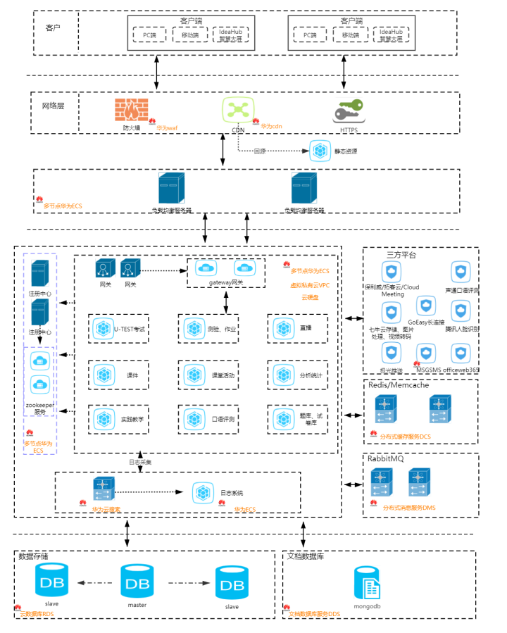

3.1用户层
用户层是平台核心服务入口，围绕教学全流程参与主体的差异化需求，搭建分层精细化用户服务体系，匹配不同角色专属功能与权限，保障教学各环节高效协同运转。
学生：核心学习主体，权限聚焦学习全流程，核心功能涵盖课程学习、教学资源查阅、课堂互动参与、作业与测验提交、学习讨论交流、个人成绩及学习进度查询，支撑自主化、个性化学习落地。

教师：教学实施主体，拥有教学全流程操作权限，可完成课程搭建、教学资源上传、课堂教学组织、作业发布批改、在线测验组卷阅卷、学习讨论管理、学生成绩录入及学情数据分析，全面简化教学流程、提升授课效率。

教学管理人员：教学统筹执行主体，权限侧重教学过程监管，负责课程体系审核、教学资源管控、师生教学行为监督、教学数据汇总、教学任务推进及异常处理，保障教学活动规范有序开展。

学校管理者：顶层决策主体，拥有平台最高管理权限，可监控全校教学整体情况、统筹教学资源、配置平台参数、分配角色权限、调取全局教学数据，为教学管理决策与质量提升提供核心支撑。

各角色权限独立且协同互补，实现学习、教学、管理全环节无缝衔接，形成“学生自主学、教师精准教、管理高效统、学校宏观管”的良性教学闭环。

3.2应用层
应用层是平台核心功能载体，立足用户层差异化需求，搭建覆盖“教、学、练、测、评、管”全流程的完整教学功能体系，实现线上线下教学融合，提供一站式教学服务支撑，核心功能模块如下：

课程管理：覆盖课程全生命周期管理，支持教师创建编辑课程、设置课程权限、管控教学进度；支持教学管理人员完成全校课程审核、分类与统计，实现课程资源规范化管理，方便师生选课与授课。

教学资源管理：搭建多元标准化资源库，支持教师上传、分类、检索各类课件、视频、习题等教学资源，实现资源预览、共享与收藏；管理人员可审核筛选资源，推动优质资源共建共享。

课堂教学：支持线下课堂的签到、互动答疑、分组讨论、答题测验等课堂互动活动，积分制汇总课堂参与度，实现过程性考核。

作业管理：覆盖作业发布、提交、批改全流程，支持多题型作业设置、批量批改与完成情况统计，教师可精准把控学生知识薄弱点，开展针对性辅导，提升作业管控效率。

在线测验：支持随堂测验、阶段考试等多种测验形式，可配置防作弊、自动阅卷等功能，快速生成成绩与答题分析报告，帮助学生查漏补缺，教师及时掌握学习效果。

学习讨论：搭建师生、生生交流平台，教师可发起话题引导讨论，学生可提问交流、分享心得，营造互动学习氛围，助力破解学习难点、深化知识理解。

成绩管理：构建全维度成绩管理体系，支持成绩录入、权重设置、综合成绩自动核算，可生成成绩报表与排名数据，满足师生成绩查询、管理者教学评估的多重需求。

应用层各模块联动协同，形成完整教学闭环，兼顾线上线下教学需求，全面提升教学、学习与管理效率，助力学校推进教学数字化转型。

3.3平台能力层
平台能力层是核心支撑中枢，衔接前端与底层基础设施，为平台稳定运行、功能落地及拓展提供统一高效的可复用技术支持，覆盖教学全流程需求，为迭代与延伸奠定基础。核心技术模块如下：

3.3.1用户与权限管理
构建精细化权限管控体系，覆盖所有用户角色，实现全生命周期管理。支持多终端统一认证，保障账号安全便捷；基于RBAC机制，可按岗位与场景灵活配置权限，支持批量分配、动态调整与审计追溯，适配各类院校管理模式。

3.3.2数据分析平台
搭建智能化数据分析体系，整合多维度数据，通过采集、建模与可视化支撑教学决策。可分析学生学习行为以开展个性化辅导，量化教师教学行为为督导提供依据，监控运营数据优化配置，支持自定义报表与数据导出。

3.3.3系统接口与集成
提供标准化开放接口，打破信息孤岛，实现与外部系统及教学资源无缝对接。支持与院校核心系统集成实现数据同步，集成第三方教学工具丰富功能；提供API及文档，支持二次开发，保障接口安全高效。

3.3.4数据存储与管理
构建安全可扩展的存储管理体系，负责各类数据的存储、备份与治理。采用分布式架构适配不同数据类型，建立完善备份机制保障业务连续，制定治理规范确保数据准确，支撑数据分析与业务开展。

3.4基础设施层
基础设施层是平台运行底层保障，部署于高可靠安全的云计算环境，依托云计算提供稳定灵活支撑，确保高并发下高效运转、降低运维成本，为上层层级提供坚实基础，具体保障如下：

3.4.1高可用性
采用多可用区集群部署与冗余备份，避免单点故障，保障7×24小时不间断运行。通过负载均衡提升响应与并发能力，建立监控告警机制，异常时自动切换备用节点，保障教学管理顺利开展。

3.4.2弹性扩展
依托云计算弹性伸缩，根据业务负载自动调整资源。教学高峰期扩容避免卡顿，低峰期缩容降低成本；支持横纵向扩展，可随用户规模与业务增长灵活扩容，满足长期发展需求。

3.4.3数据安全保障
构建全方位安全体系，全流程防护保障数据安全。采用加密保护敏感数据，建立严格访问控制；部署安全设备抵御威胁，定期开展安全检测，建立应急预案，符合国家数据安全法规。

第四章 核心产品功能

4.1 课程管理
课程管理是LMS智慧教学平台的核心教学组织模块，覆盖课程从创建、编辑到发布、停用的全生命周期管理，可支撑线上线下混合式教学有序开展。教师可在线完成课程信息配置、内容结构化搭建、班级与成员管理、教学通知发布等一系列操作，实现课前、课中、课后全流程教学活动统一管控。
支持课程在线创建与填写信息，可自定义课程基本信息、教材信息及教学团队。
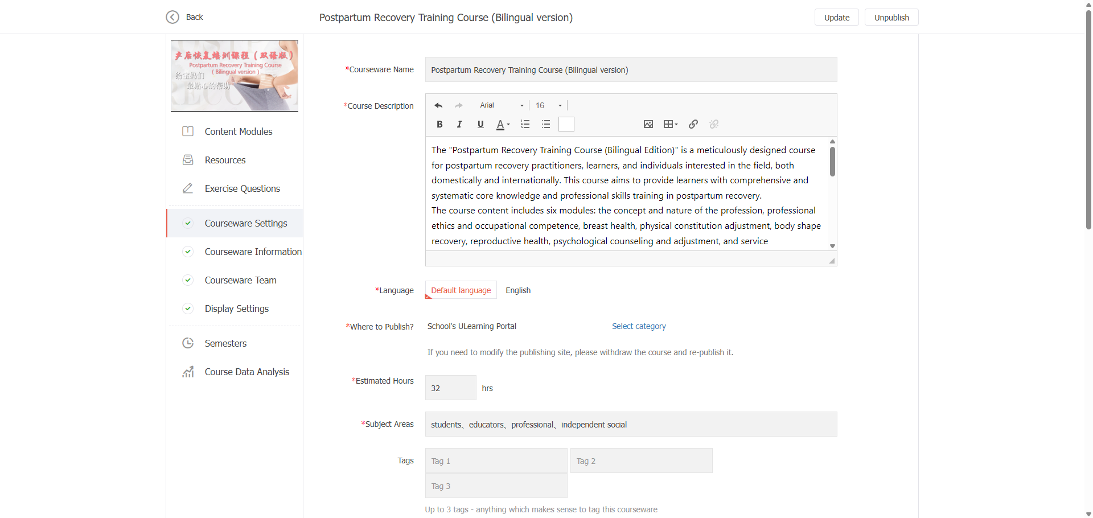

支持多人协同编辑课程内容。支持课程预览、发布、复制、下架与试听章节设置。支持导出课程章节页面为二维码展示，便于校对与线下使用。

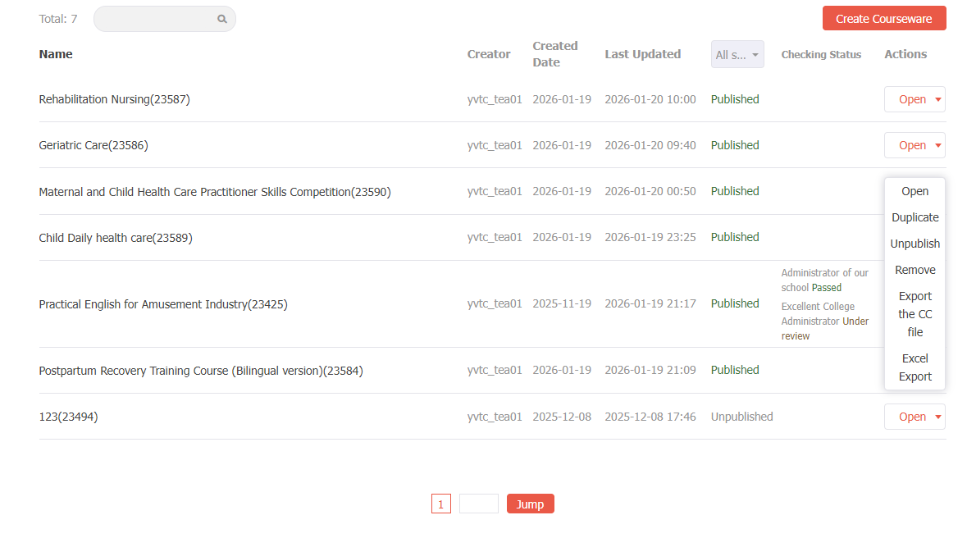
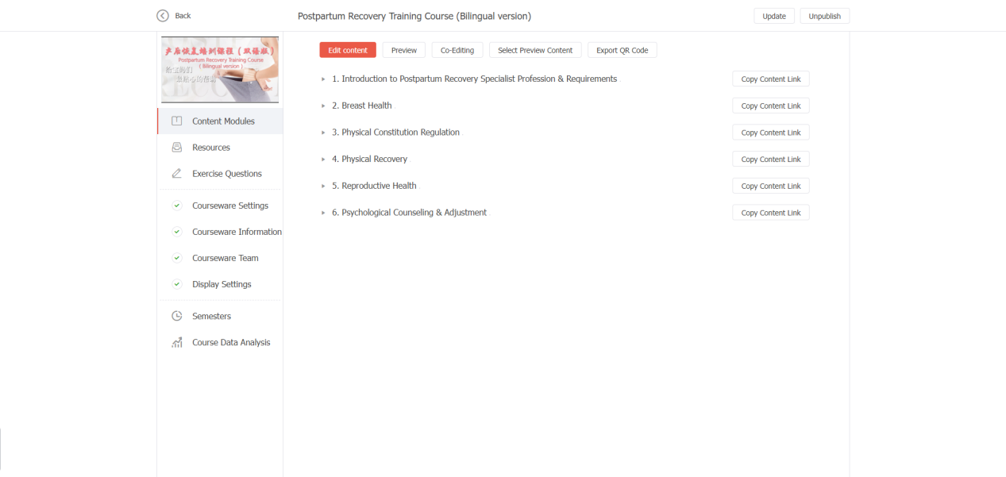

提供章、节、页三级课程结构搭建工具，支持目录调整、内容隐藏、重命名与批量管理。
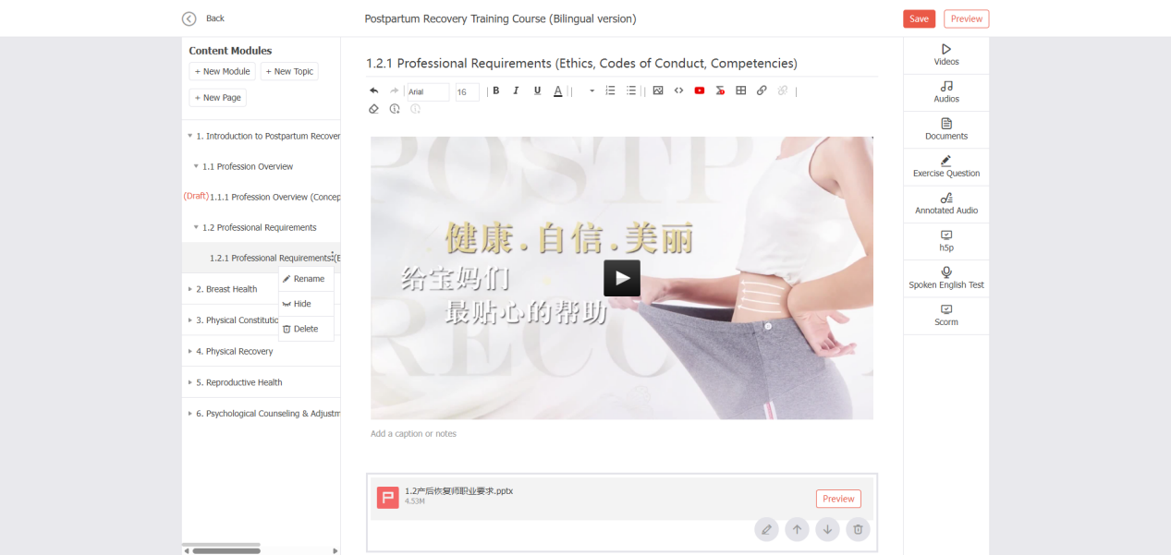

具备完善的班级管理能力，支持分班教学、批量建班、学生扫码 / 编码入班及多种方式分组管理。
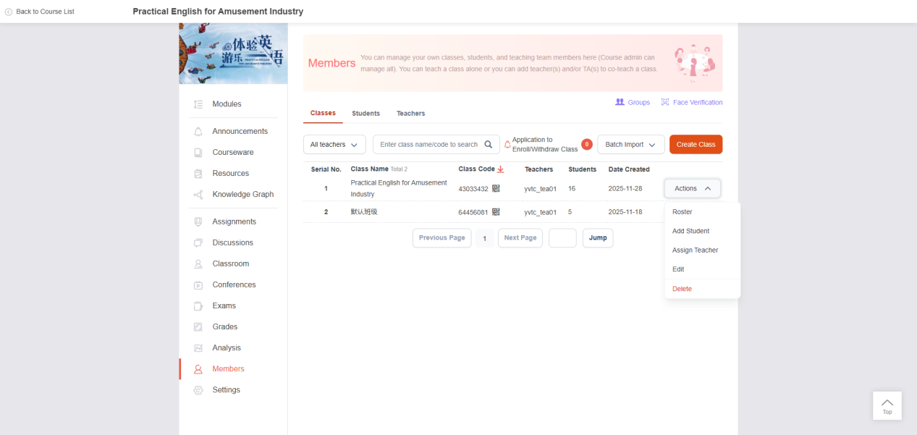

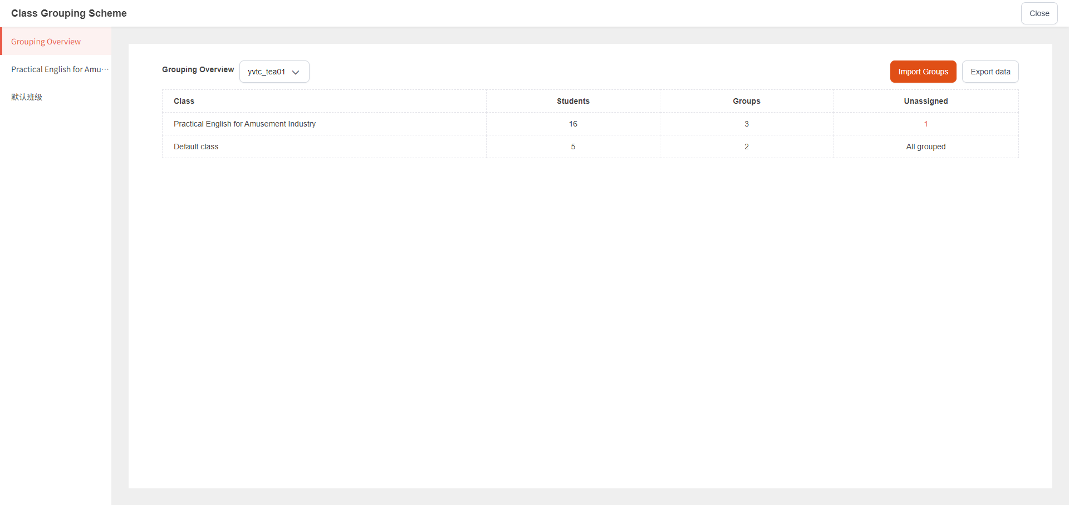

可发布富文本公告并查看学生阅读状态。
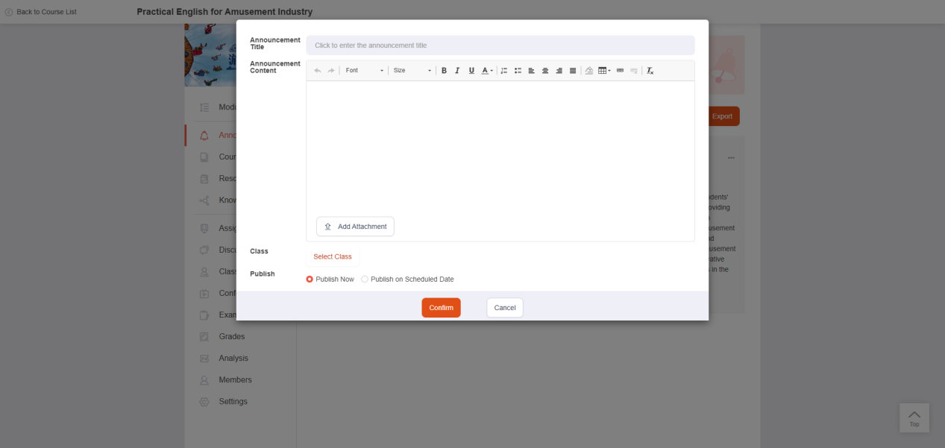
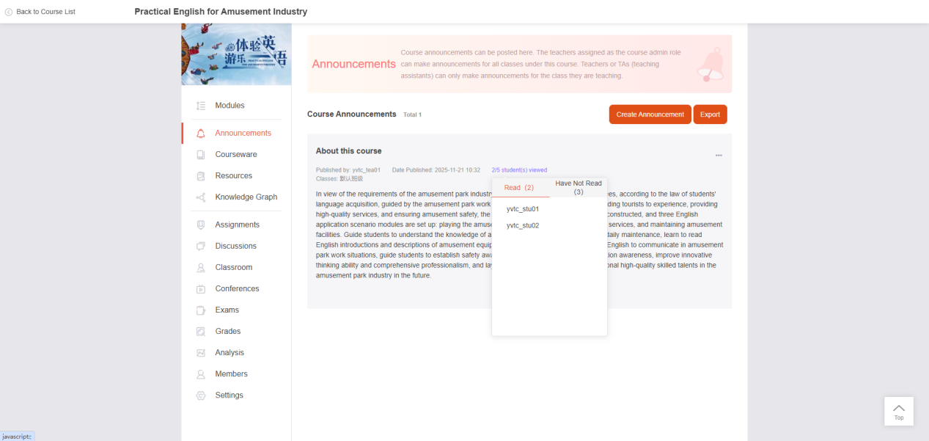

课程内容适配多终端访问，可同步在 PC、手机、平板等设备上呈现与学习。
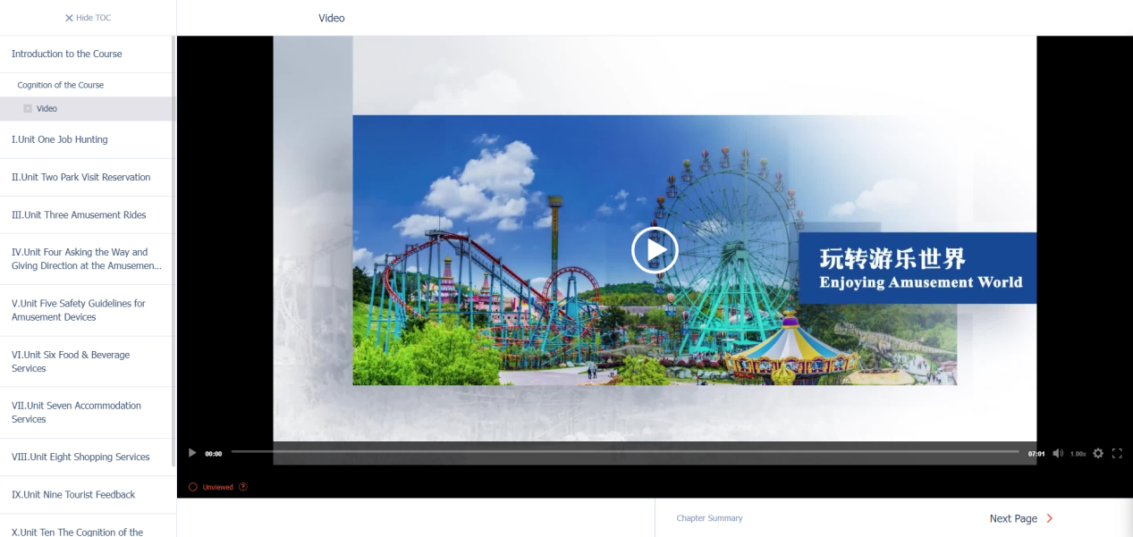

4.2 教学资源管理
平台提供一体化教学资源库，支持各类教学资源集中上传、分类管理、共享应用与权限控制，实现资源与课程无缝对接、高效复用，为课程教学提供稳定的资源支撑。

支持视频、音频、图片、文档、数字教材、微课、外部链接等多类型资源批量上传与自动转码。
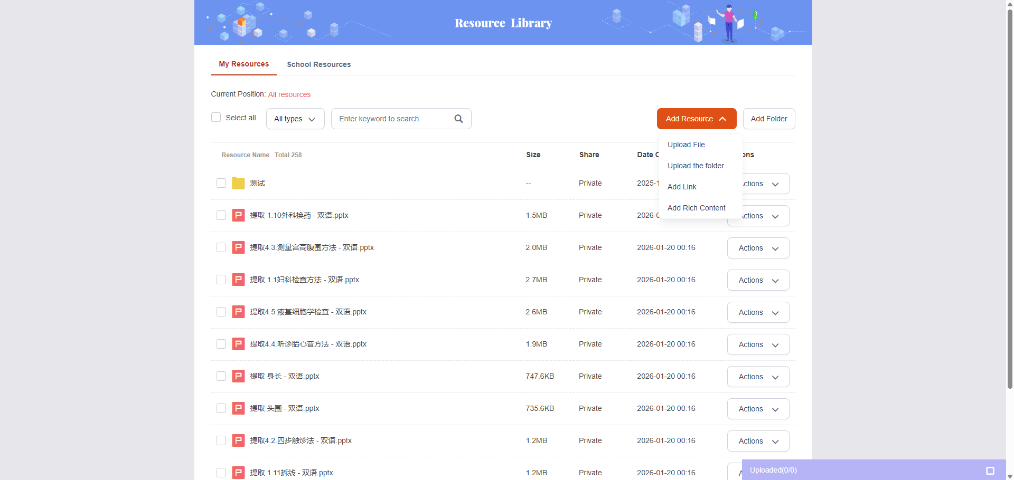

提供多级文件夹分类管理，支持资源重命名、移动、删除、共享与一键引用至课程。
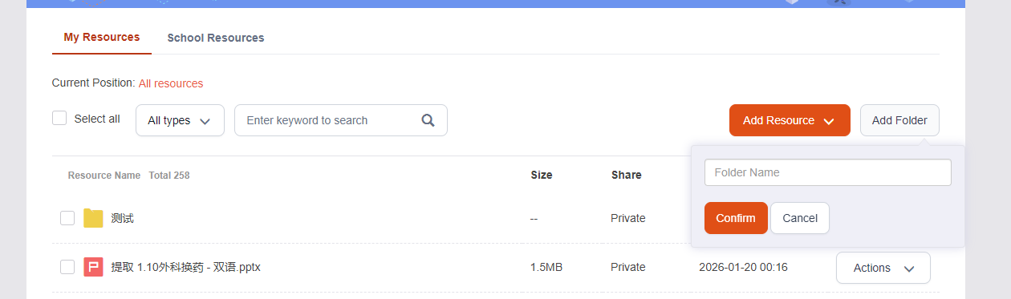

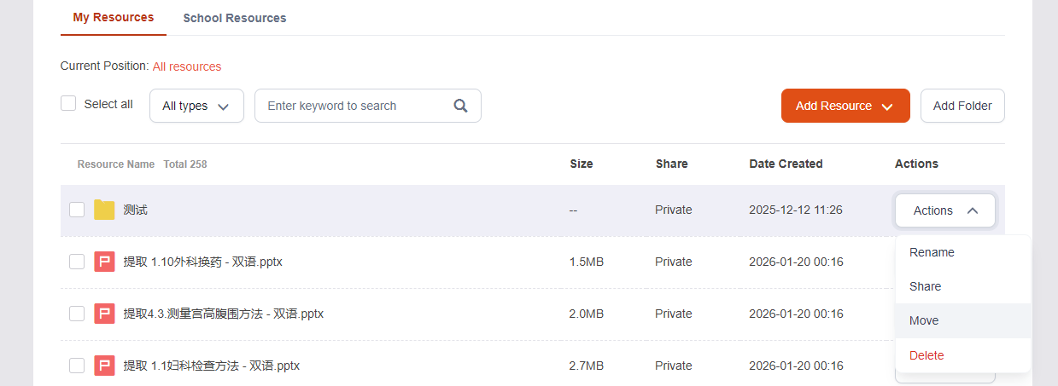

可通过 PPT 在线配音快速生成微课，支持资源访问权限控制与使用数据统计。

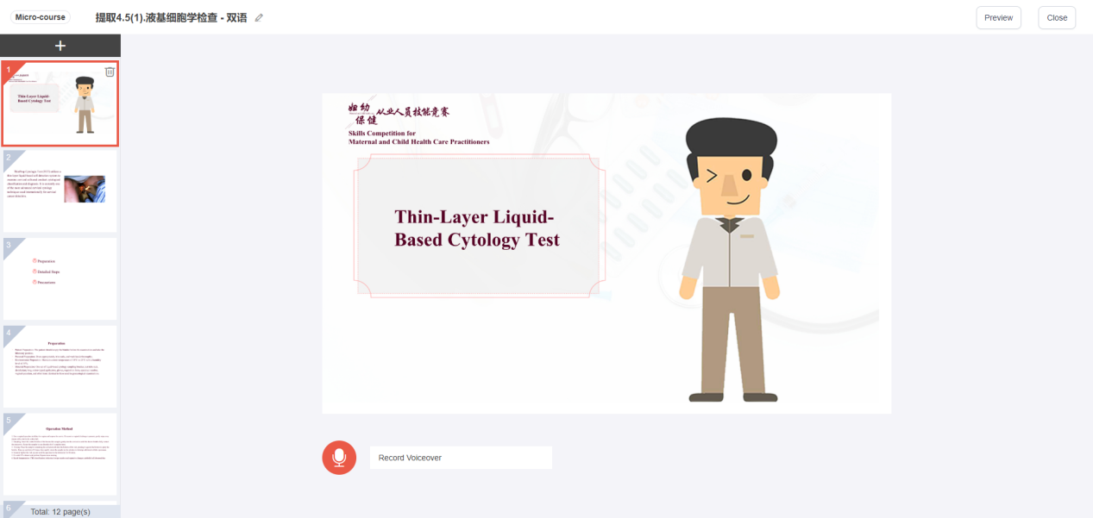

4.3 智慧课堂教学
平台搭载智慧课堂互动系统，支持教师基于云端资源开展线下授课，通过丰富的课堂活动实现实时互动与过程性评价，自动记录课堂数据并生成分析报告，提升课堂教学效率与参与度。

支持云端教学资源课堂演示与画笔标注，可向学生下发课件与学习资料。
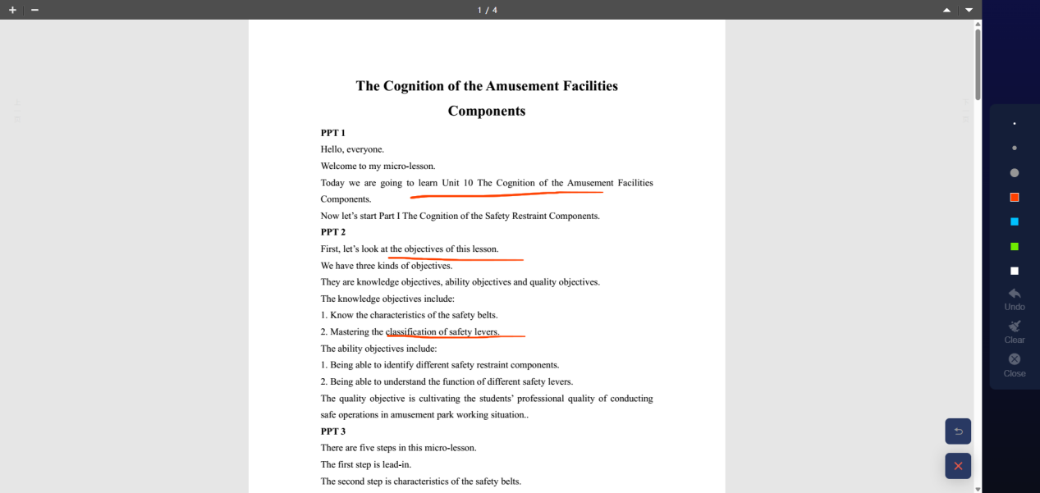

提供二维码、数字码、一键签到等多种考勤方式，满足不同课堂考勤需求。
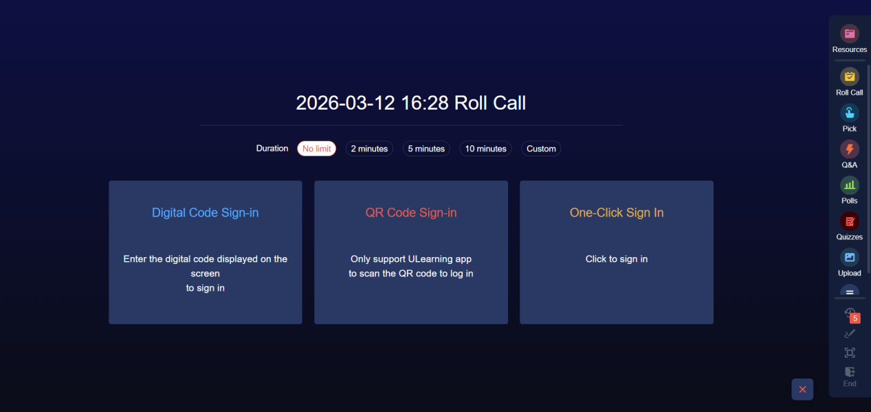

支持抢答、投票、选人、答题、拍照上传、讨论、打分等全场景课堂互动活动。
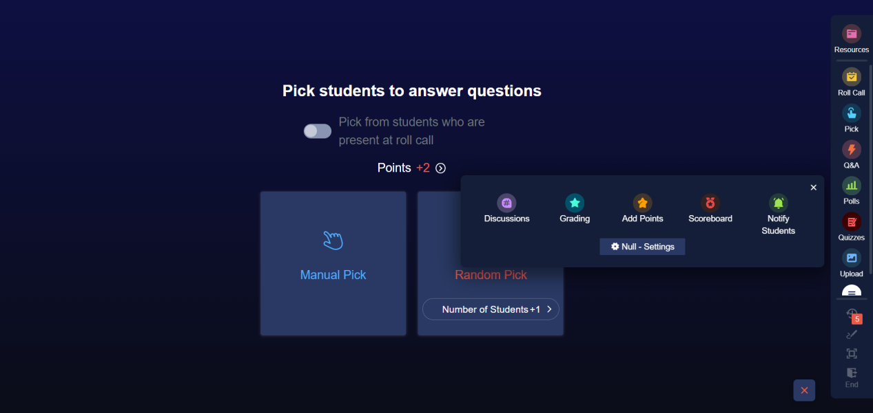

具备课堂积分管理与排行榜功能，可实时对学生或小组进行加分、减分操作。
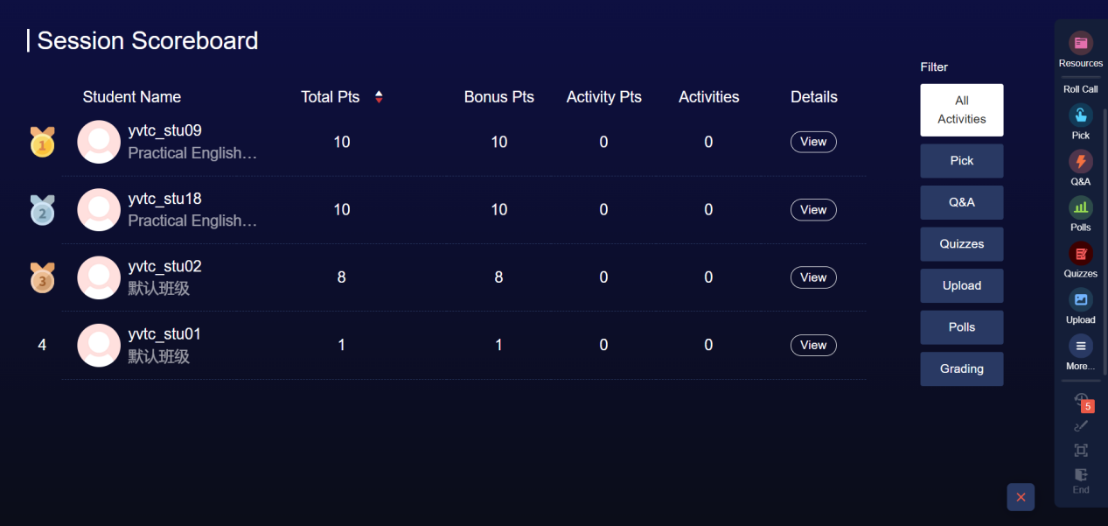
每堂课自动生成课堂报告，统计出勤率、互动情况、积分排行与学生课堂表现。
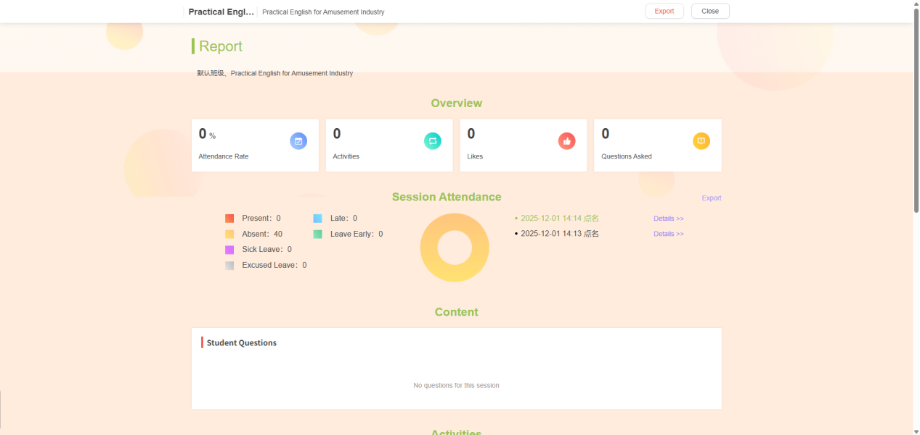

4.4 作业与测验管理
平台提供全流程作业与测验管理能力，支持任务发布、在线提交、在线批改、成绩统计与分析，通过自动评分与辅助批阅大幅减轻教师工作量，满足多样化测评需求。

支持发布个人作业、小组作业与在线测验，可自定义时间、要求、评分方式与参与范围等。
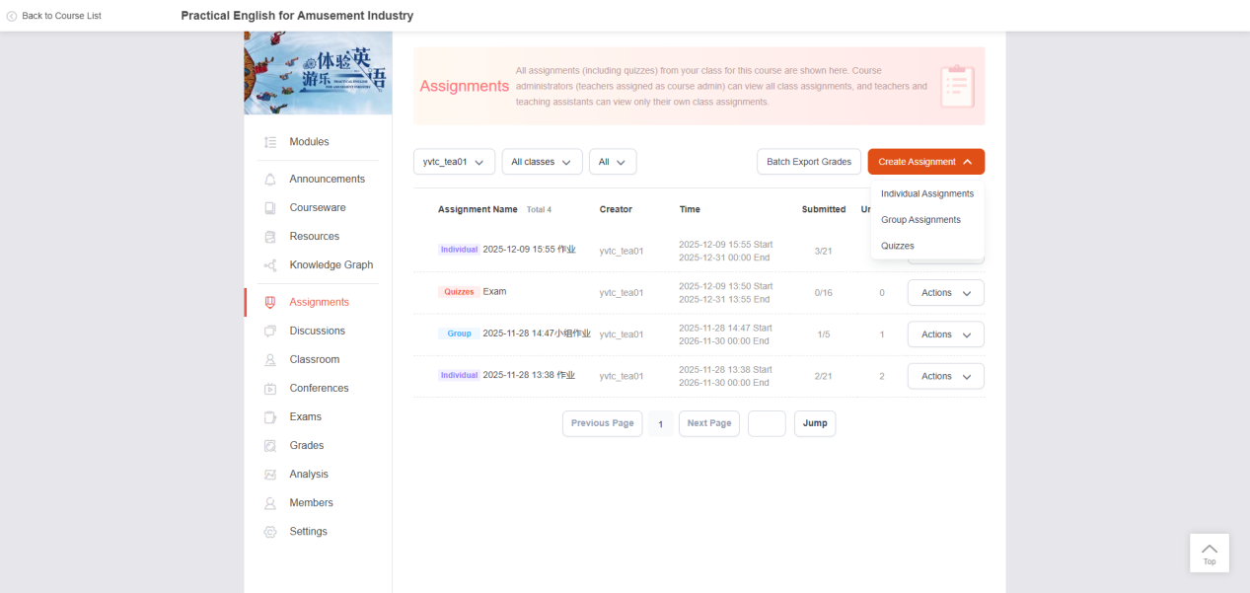
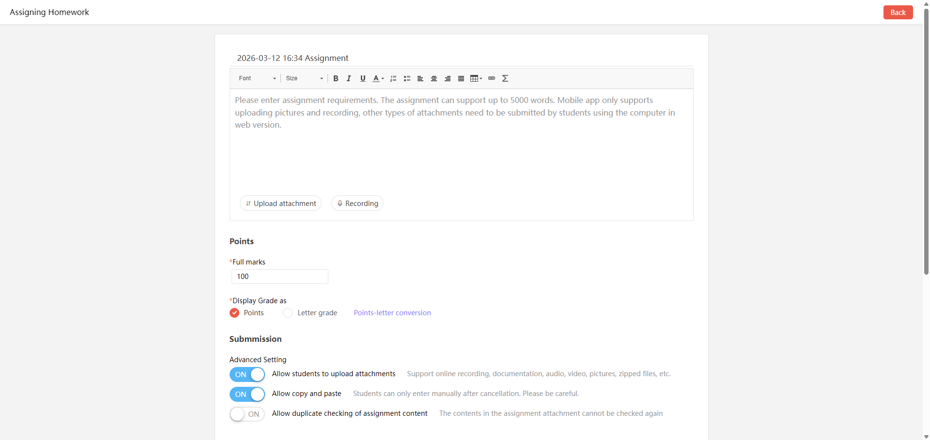
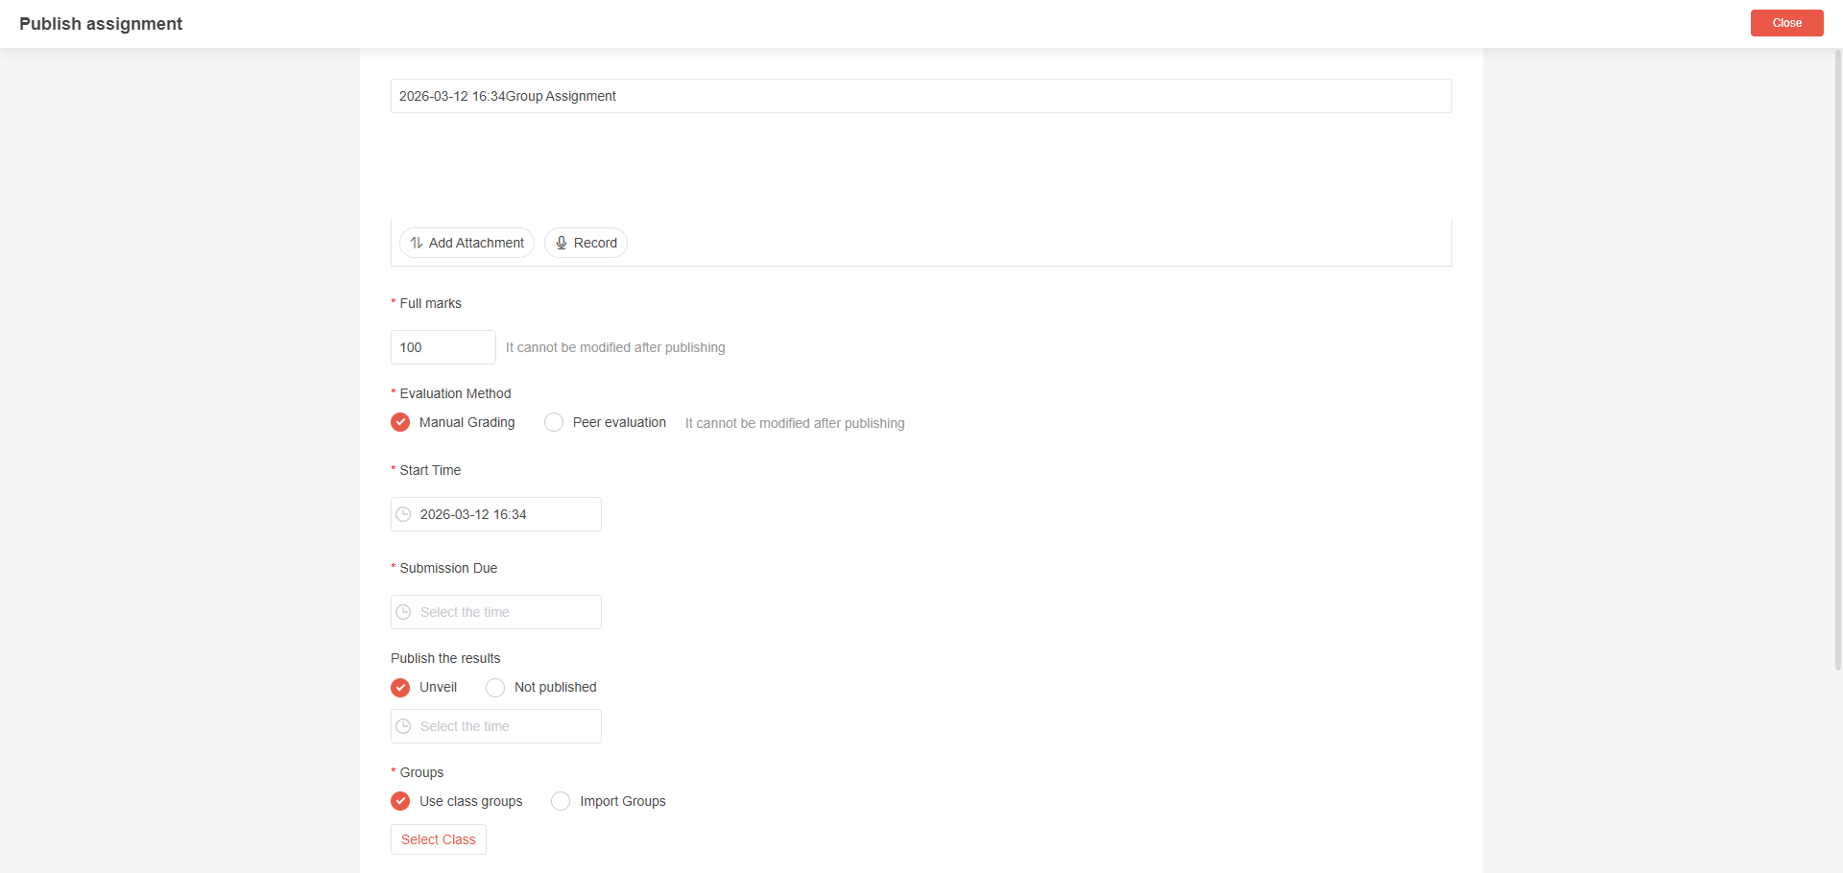

学生可多终端提交作业，支持附件上传、公式编辑，写作类作业支持系统查重。小组作业配备专属讨论区，支持成员分享成果并可跨组查看交流过程。
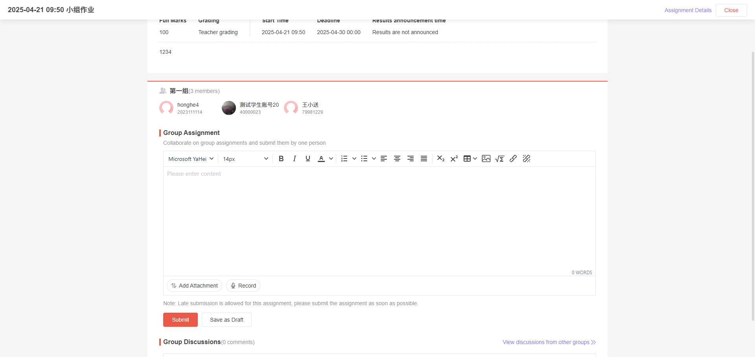
小组作业支持组内 / 组间互评，可自定义互评权重并由系统自动计算最终成绩。
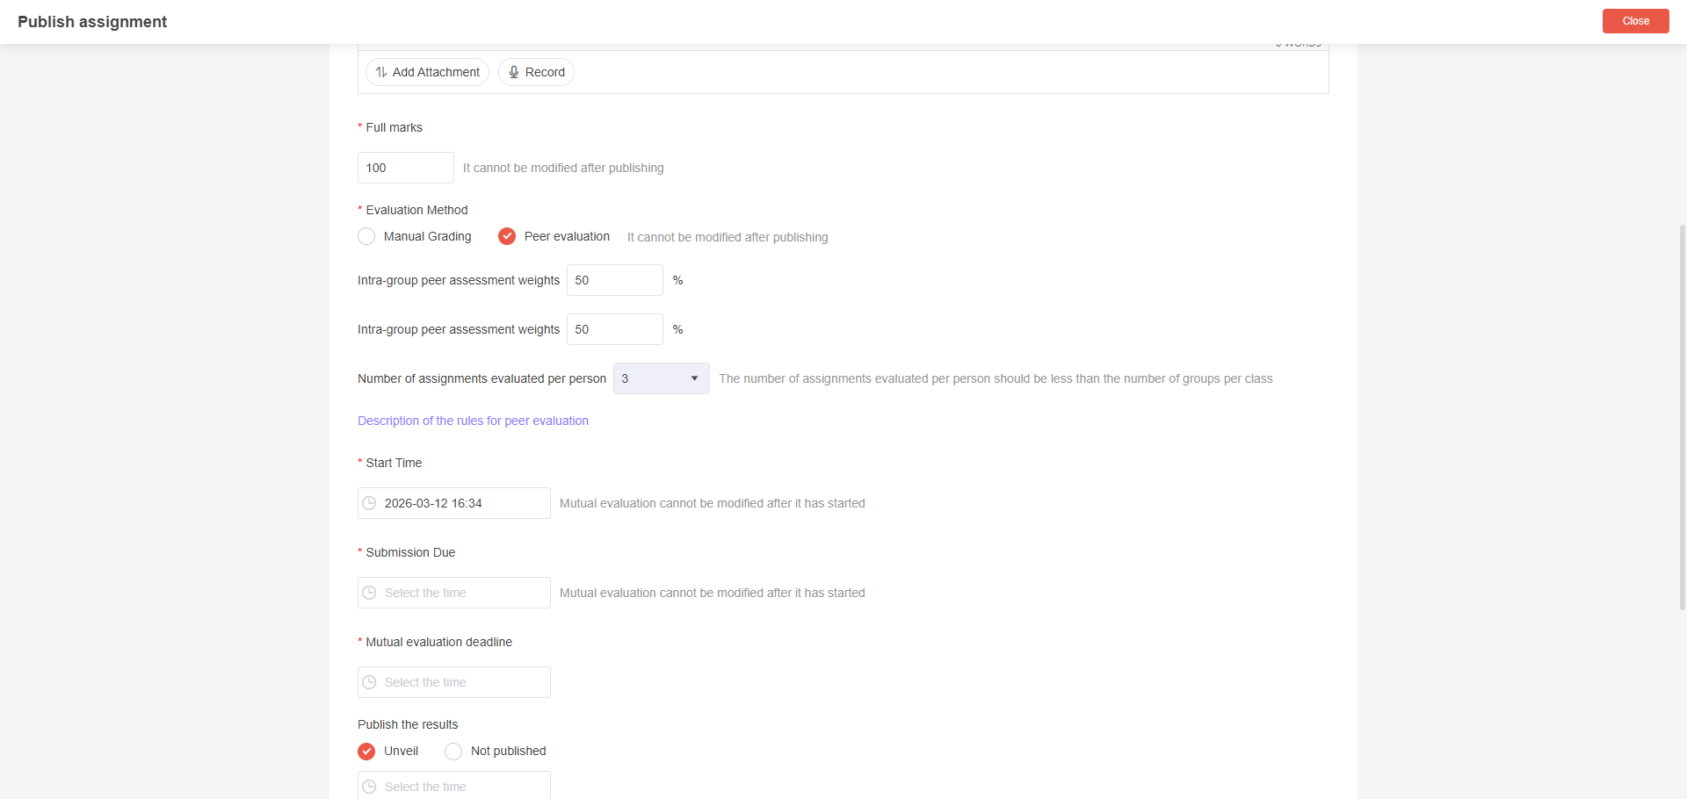

测验任务自动生成成绩分析报告，作业与测验数据支持在线批改、反馈与批量导出。
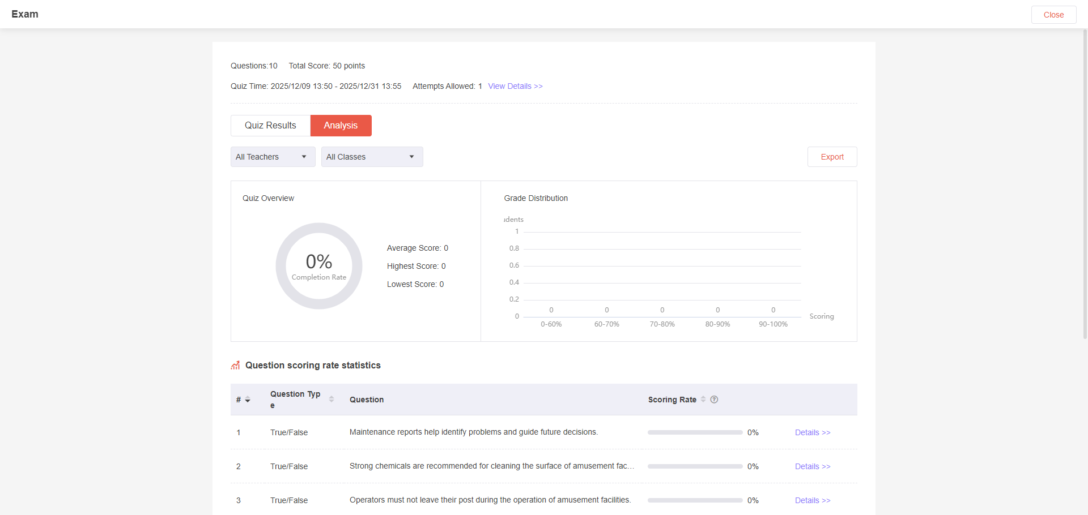

4.5 在线讨论与互动
平台搭建课内外一体化在线讨论空间，支持师生、生生实时交流与协作，可通过主题讨论、小组讨论、积分激励等方式营造活跃学习氛围，促进知识共享与问题解决。

教师可发布主题讨论，支持设置开放时间、参与班级、匿名模式与积分规则。
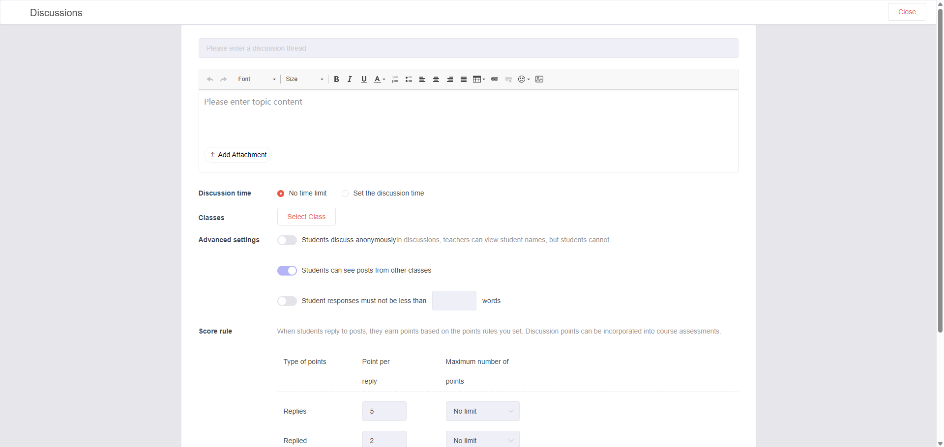

师生可进行回帖、点赞、回复，教师可对回帖进行置顶、删除、加分等管理操作。
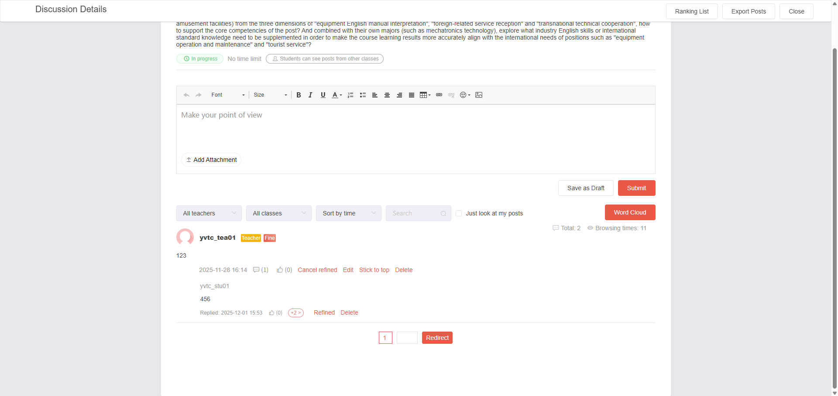

系统自动统计讨论积分并支持导出，多终端同步参与，实现高效实时互动。
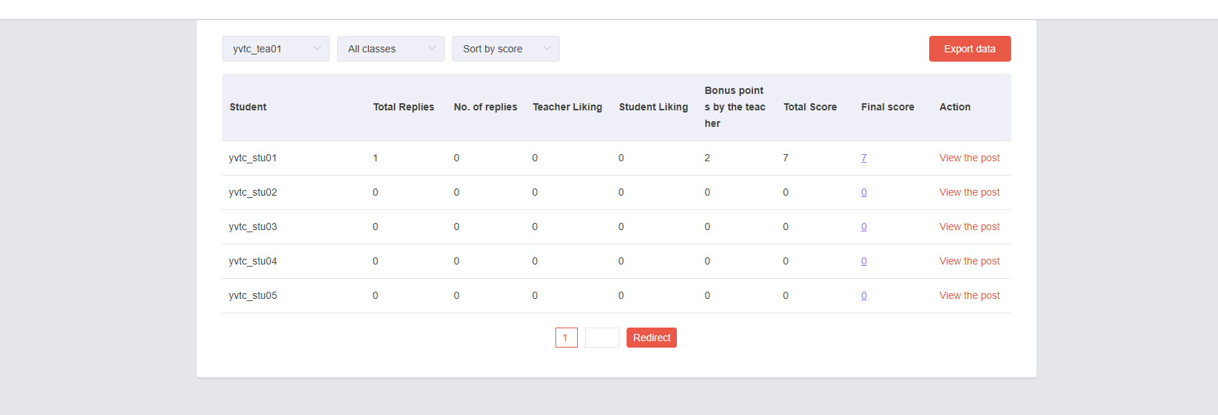

4.6 考试
平台提供全流程安全可控的在线考试系统，覆盖题库建设、智能组卷、考务安排、防作弊监控、智能阅卷与成绩分析全环节，保障考试公平、安全、高效开展。
支持单选、多选、判断、填空、简答、口语等多题型试题录入与批量导入。

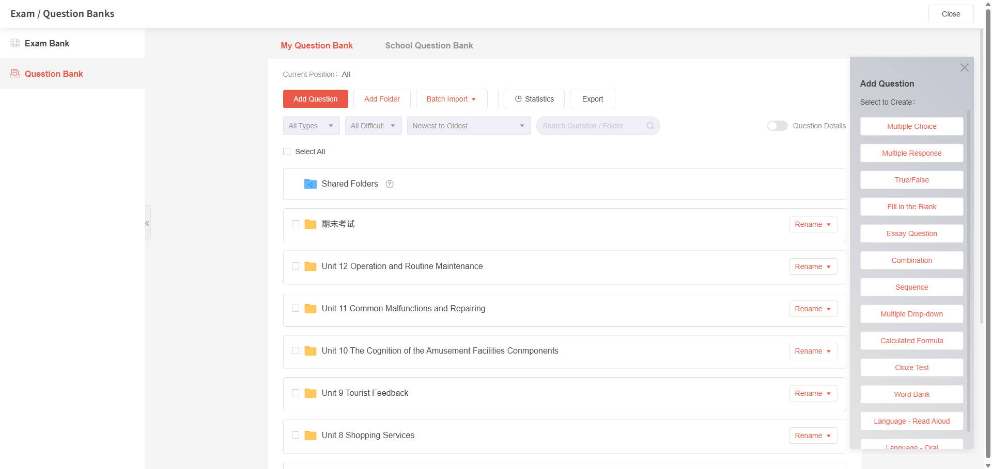

同时提供手动、自动组卷方式，支持试卷封存、共建共享与 A/B 卷设置，有效防范试卷泄露。
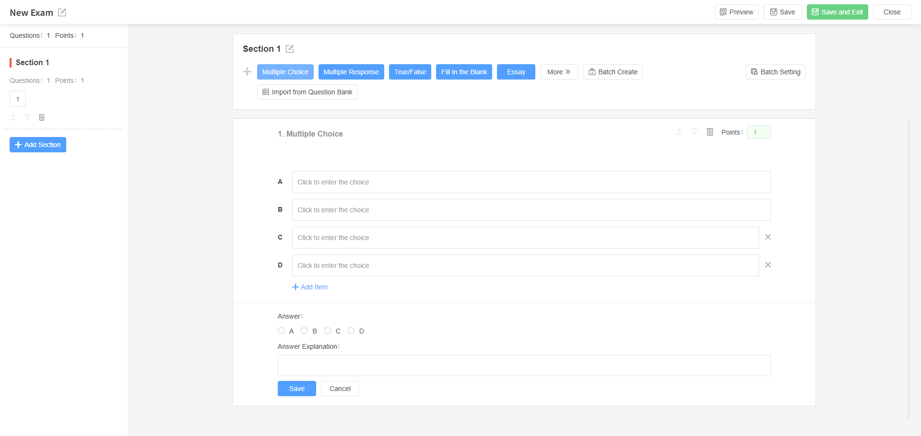

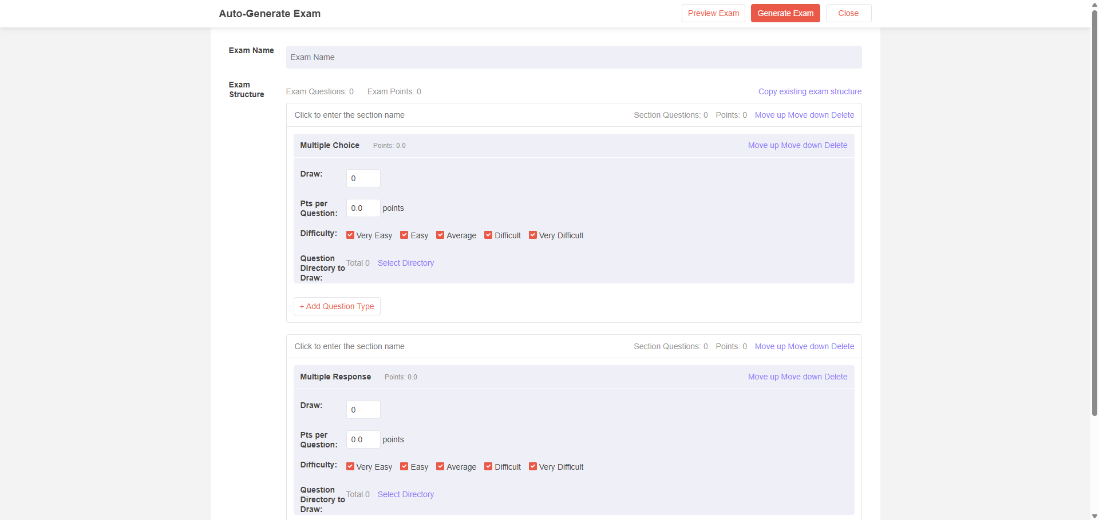
可灵活安排多场次考试、自定义答题规则与监考策略，支持独立锁屏客户端考试；配备人脸识别、IP / 设备 / 切屏 / 摄像监控、答题水印、手机安全键盘、禁止分屏录屏等多重防作弊机制，搭配断点保存答题记录，确保考试过程稳定有序。
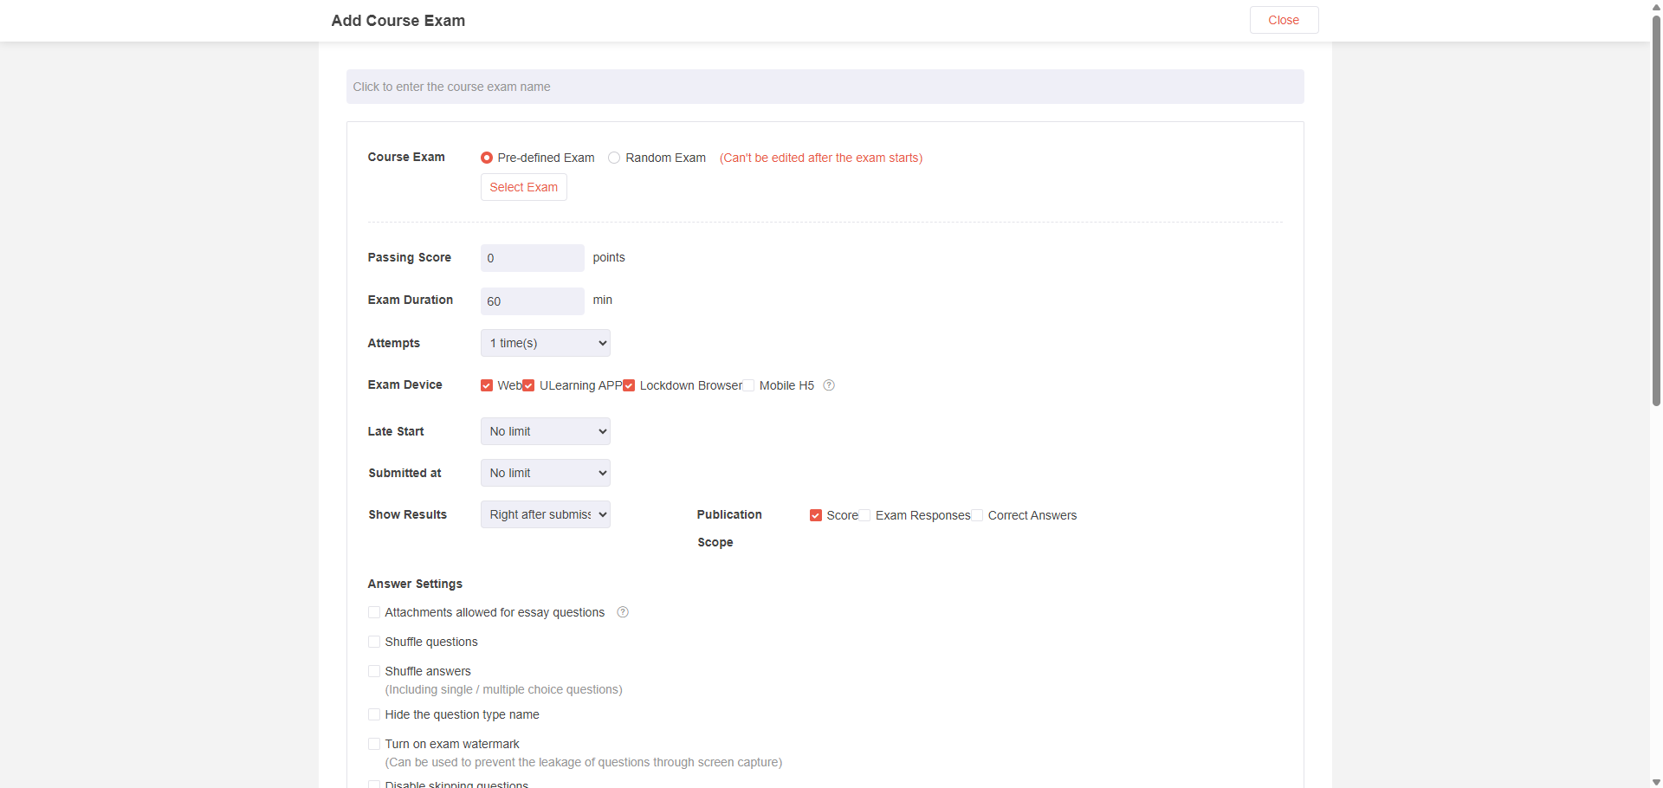

客观题由系统自动批阅，主观题批量评分，答案或分值调整后可一键重新统分；考试结束后自动生成可视化成绩分析报告，直观呈现参考率、得分率、分数分布及知识点掌握情况，为教学评估提供精准依据。

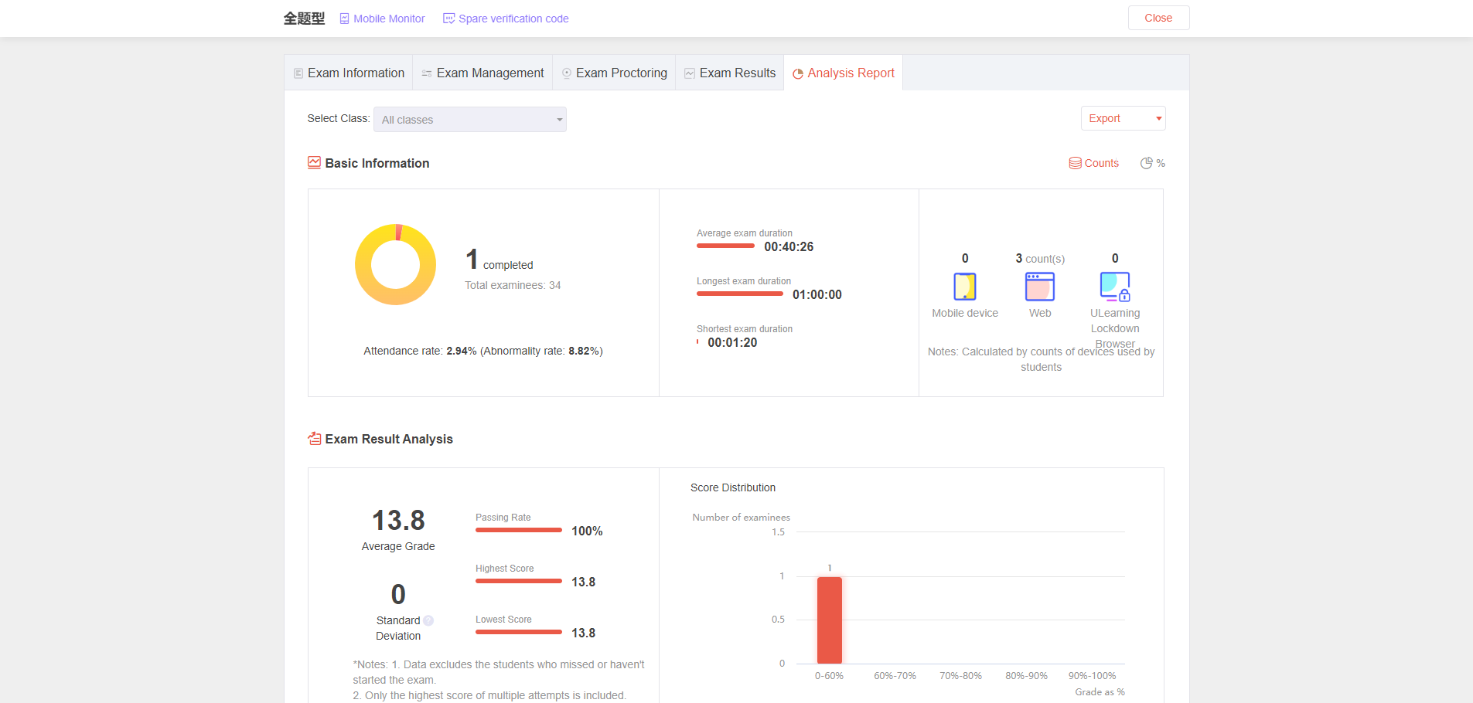
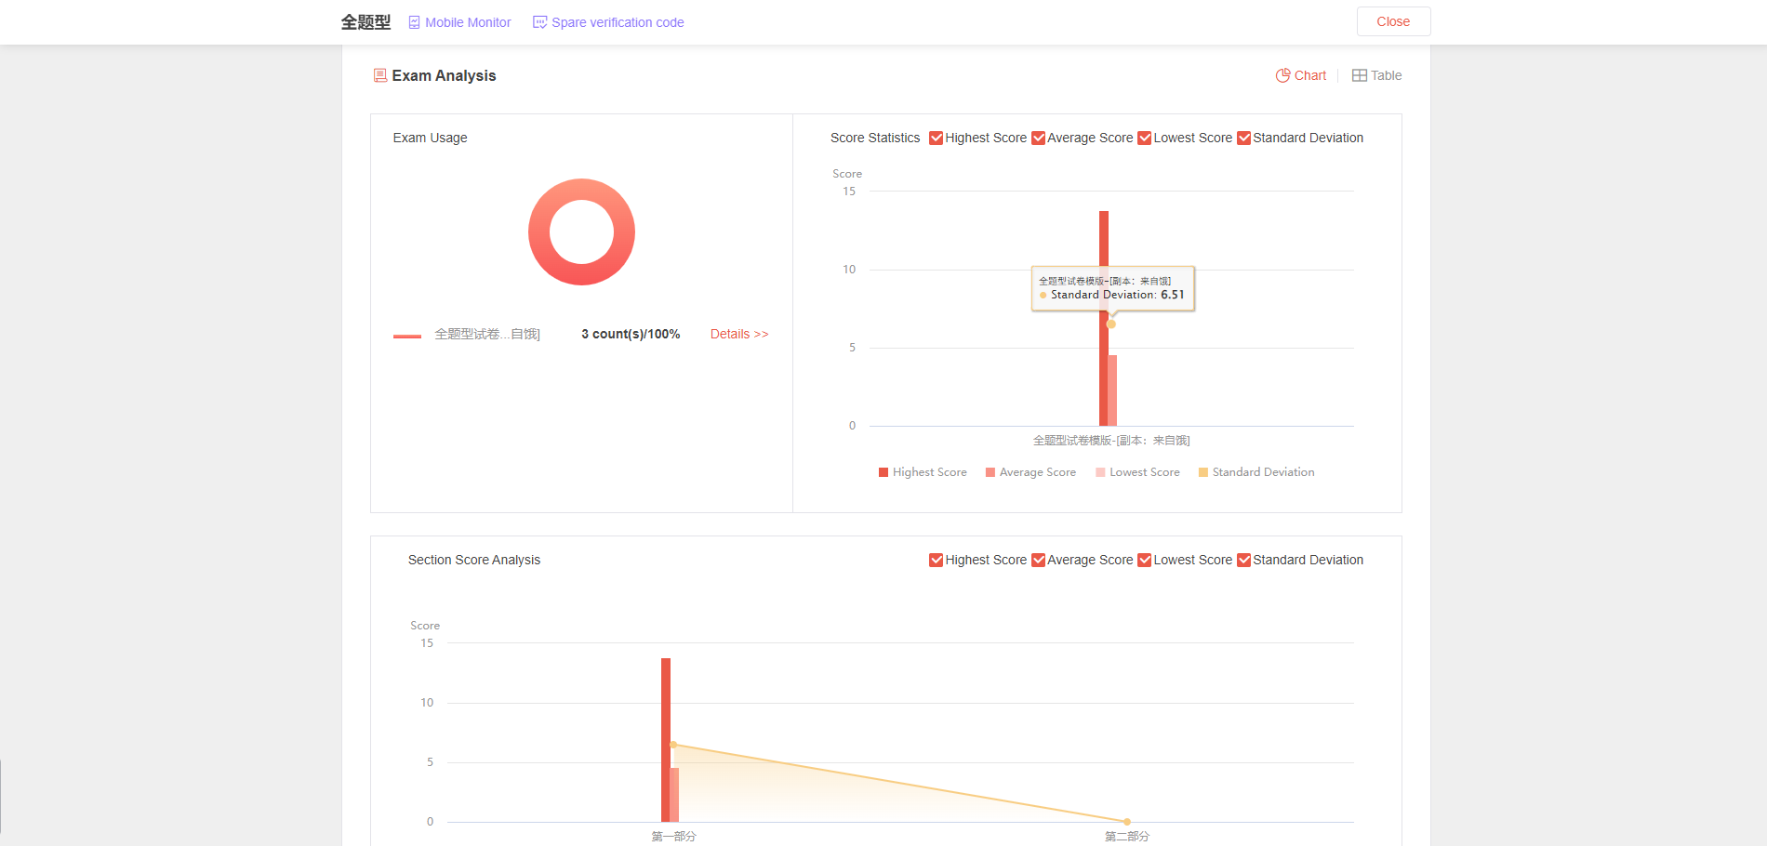

4.7 成绩与学习评价
平台构建形成性评价与终结性评价相结合的综合评价体系，支持自定义考核规则、自动核算成绩、目标达成分析与证书管理，实现对学生学习全过程与学习结果的全面客观评价。

支持自定义课程考核权重，系统根据学习、作业、课堂、考试等数据自动汇总总成绩。
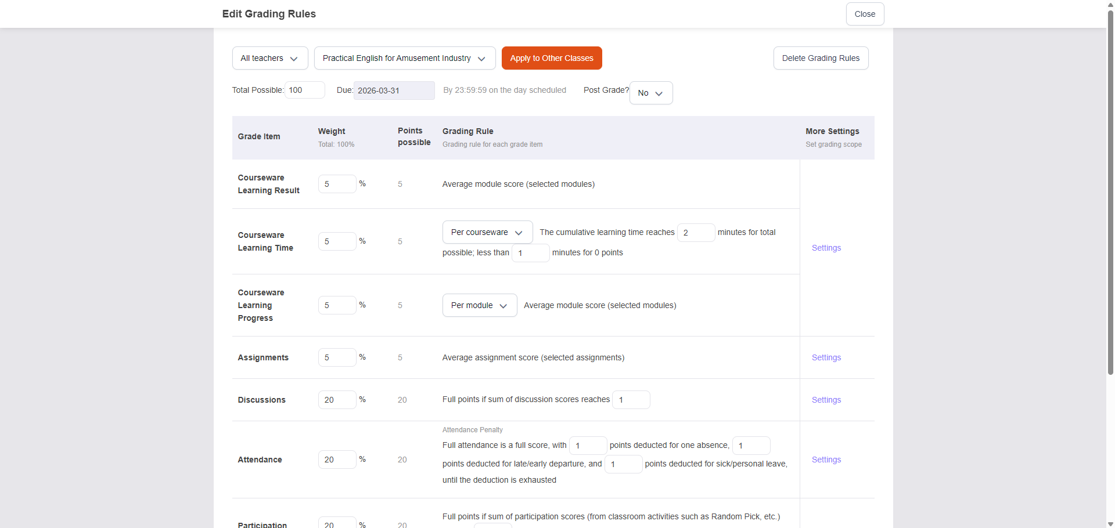

全程记录学生学习档案，覆盖学习进度、作业、考试、课堂表现等全维度数据。
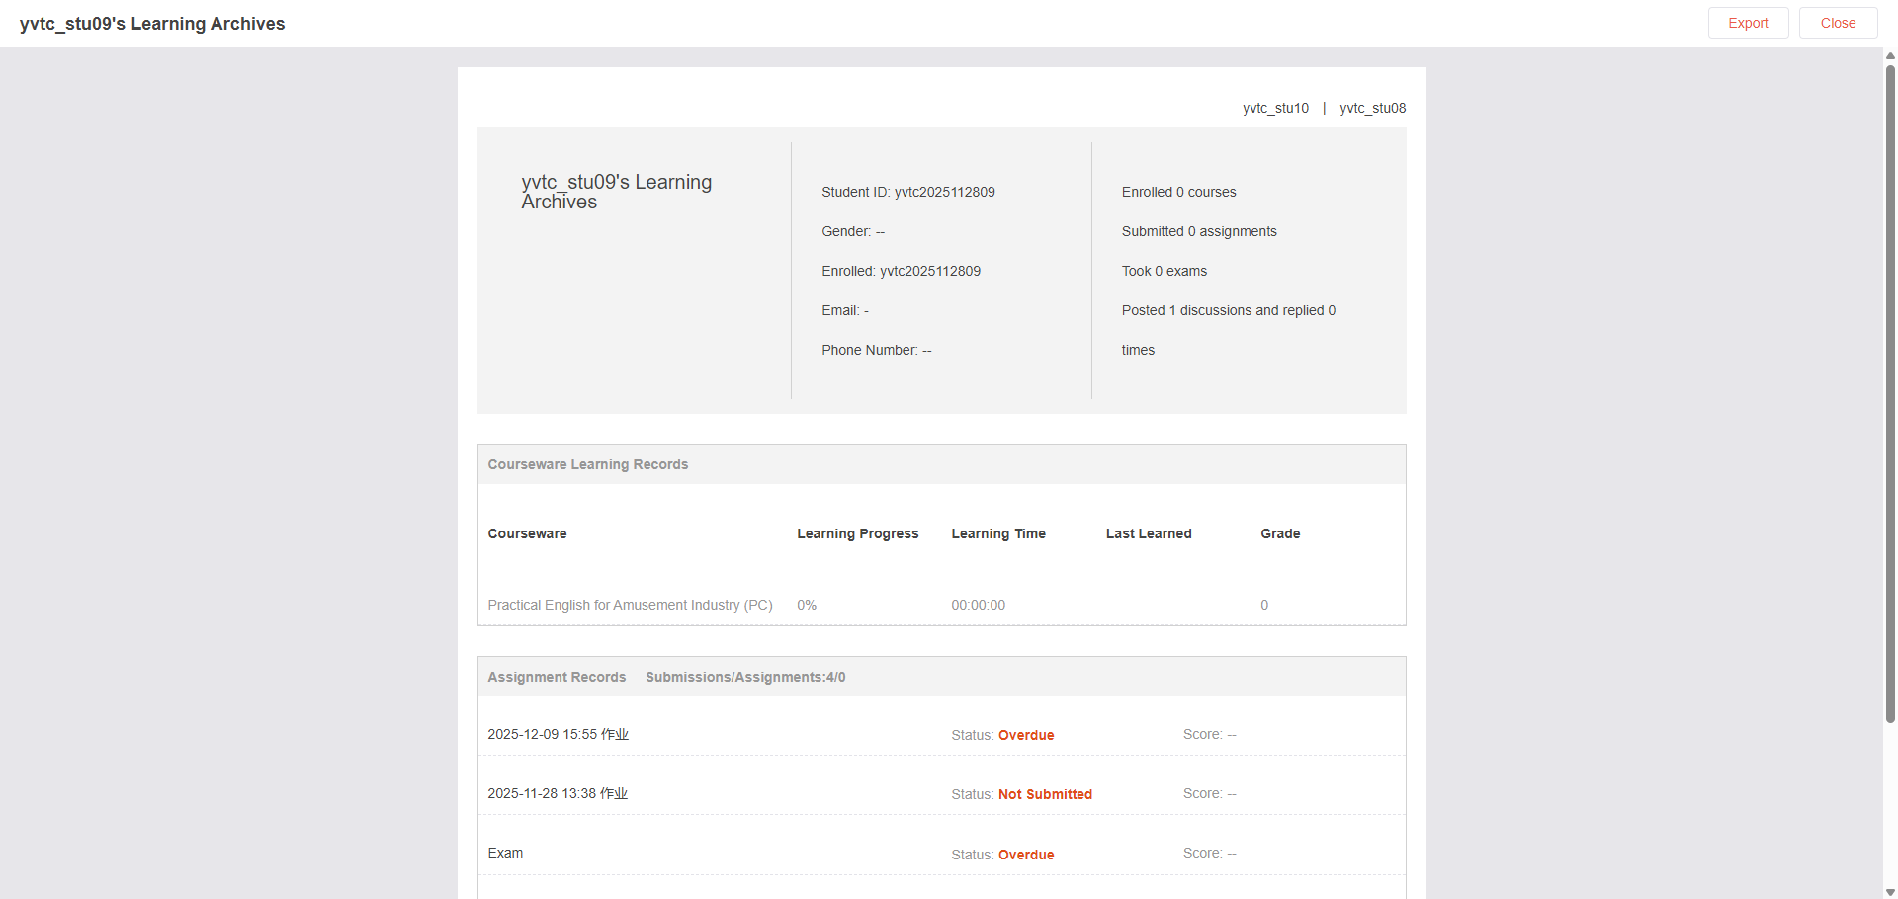
支持课程证书管理，可自定义合格 / 优秀证书规则、模板与发放条件。
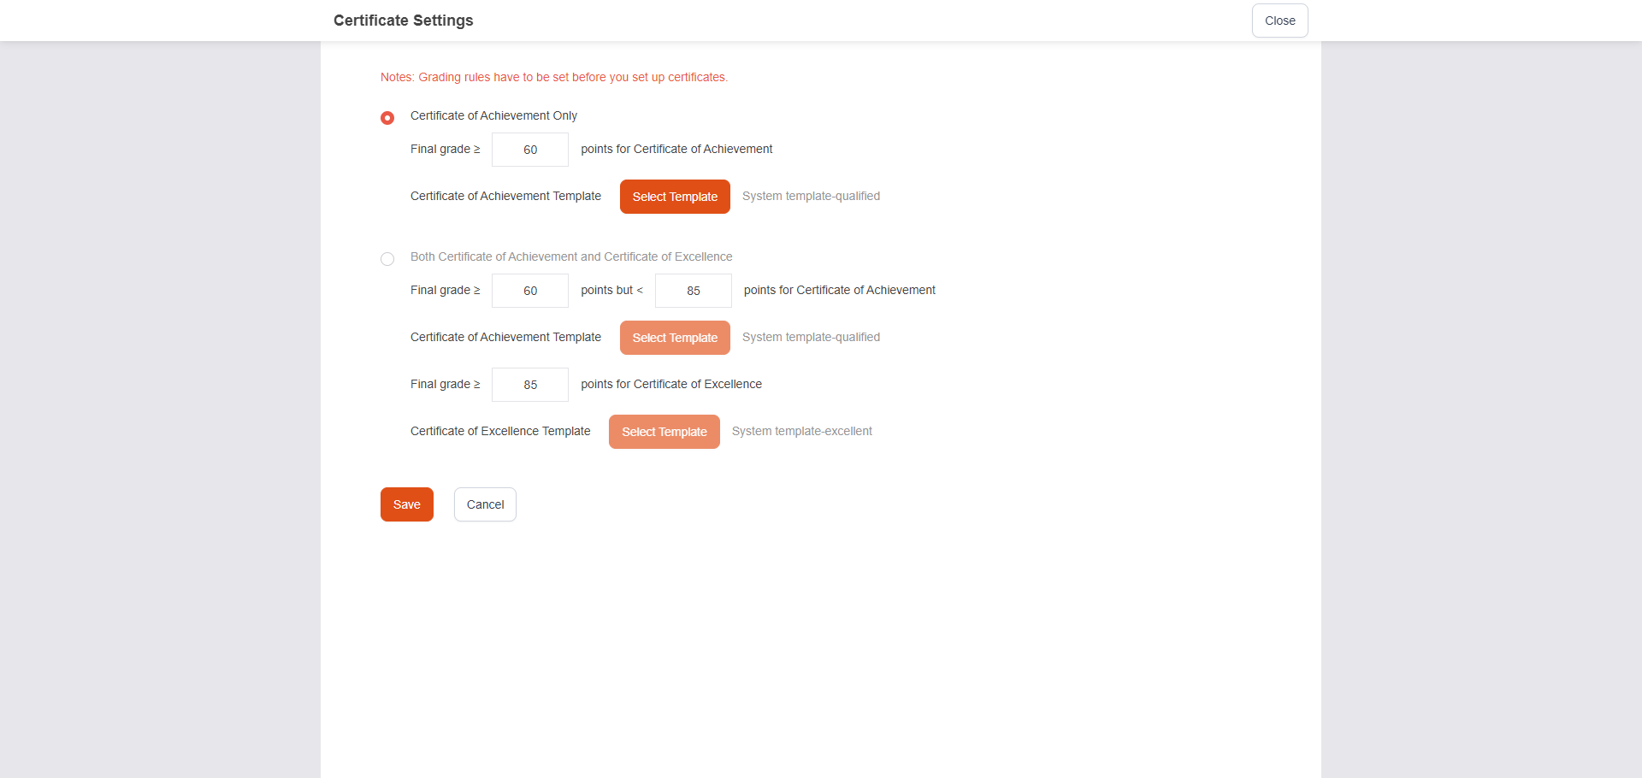

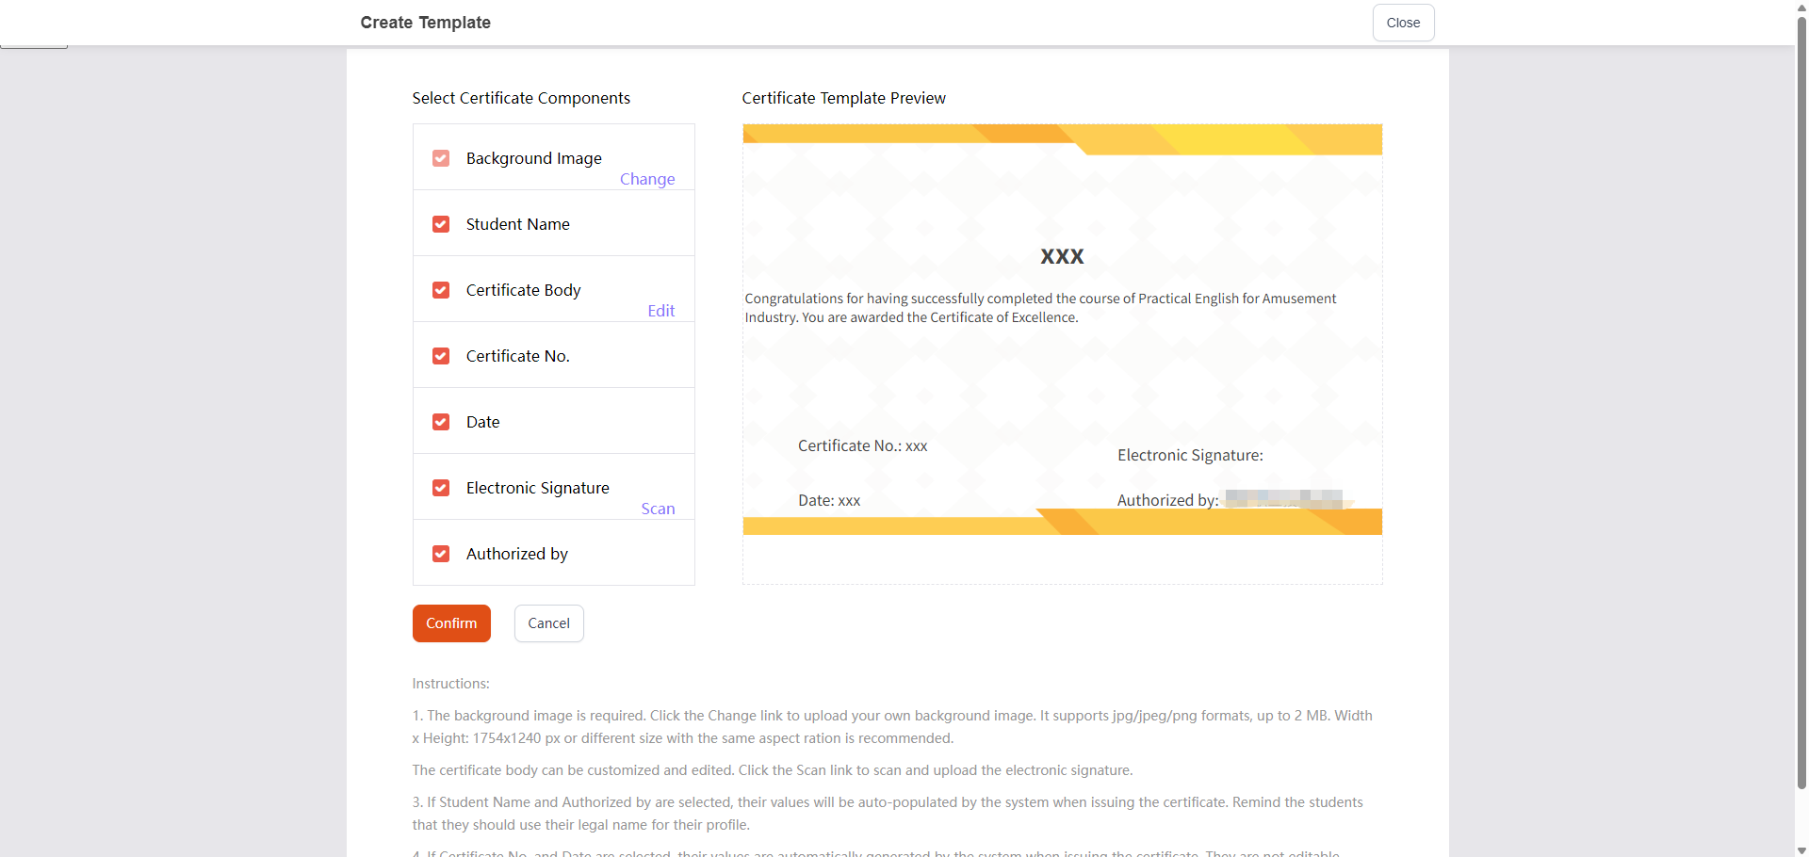

提供成绩汇总导出等完善的成绩管理功能。
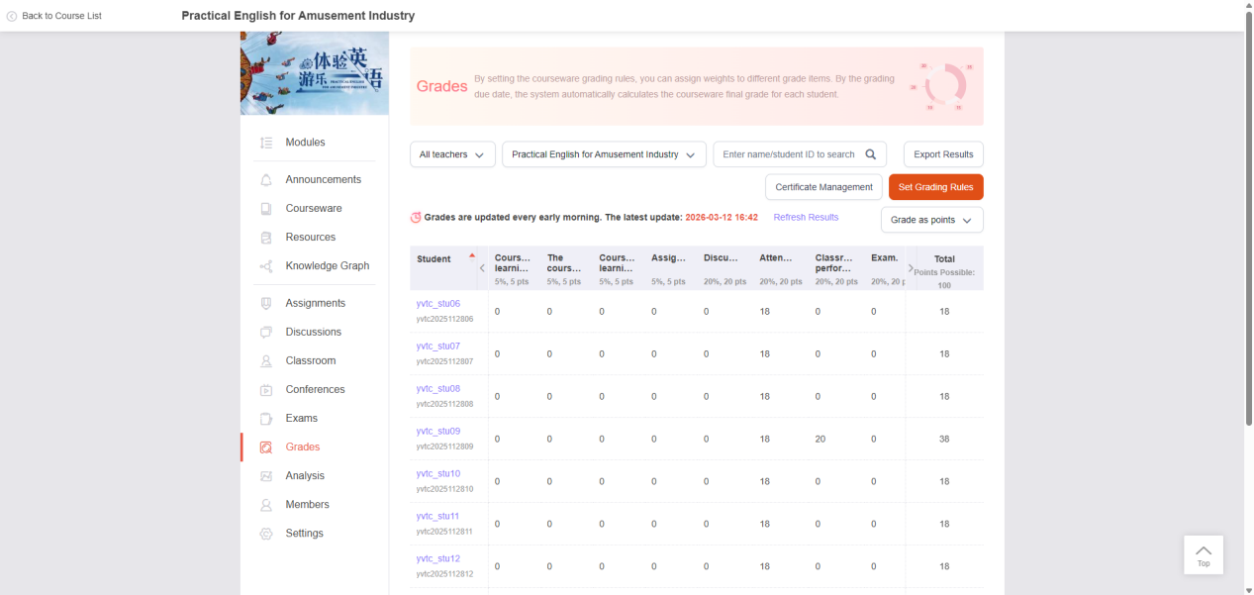

4.8 学习数据分析
平台基于全场景教学行为数据，构建教学大数据中心，以多维度可视化分析支撑精准教学与管理决策。
自动汇总课程核心数据，统计资源访问与讨论互动情况，生成热门内容榜单，帮助教师快速掌握课程全貌并优化教学设计。
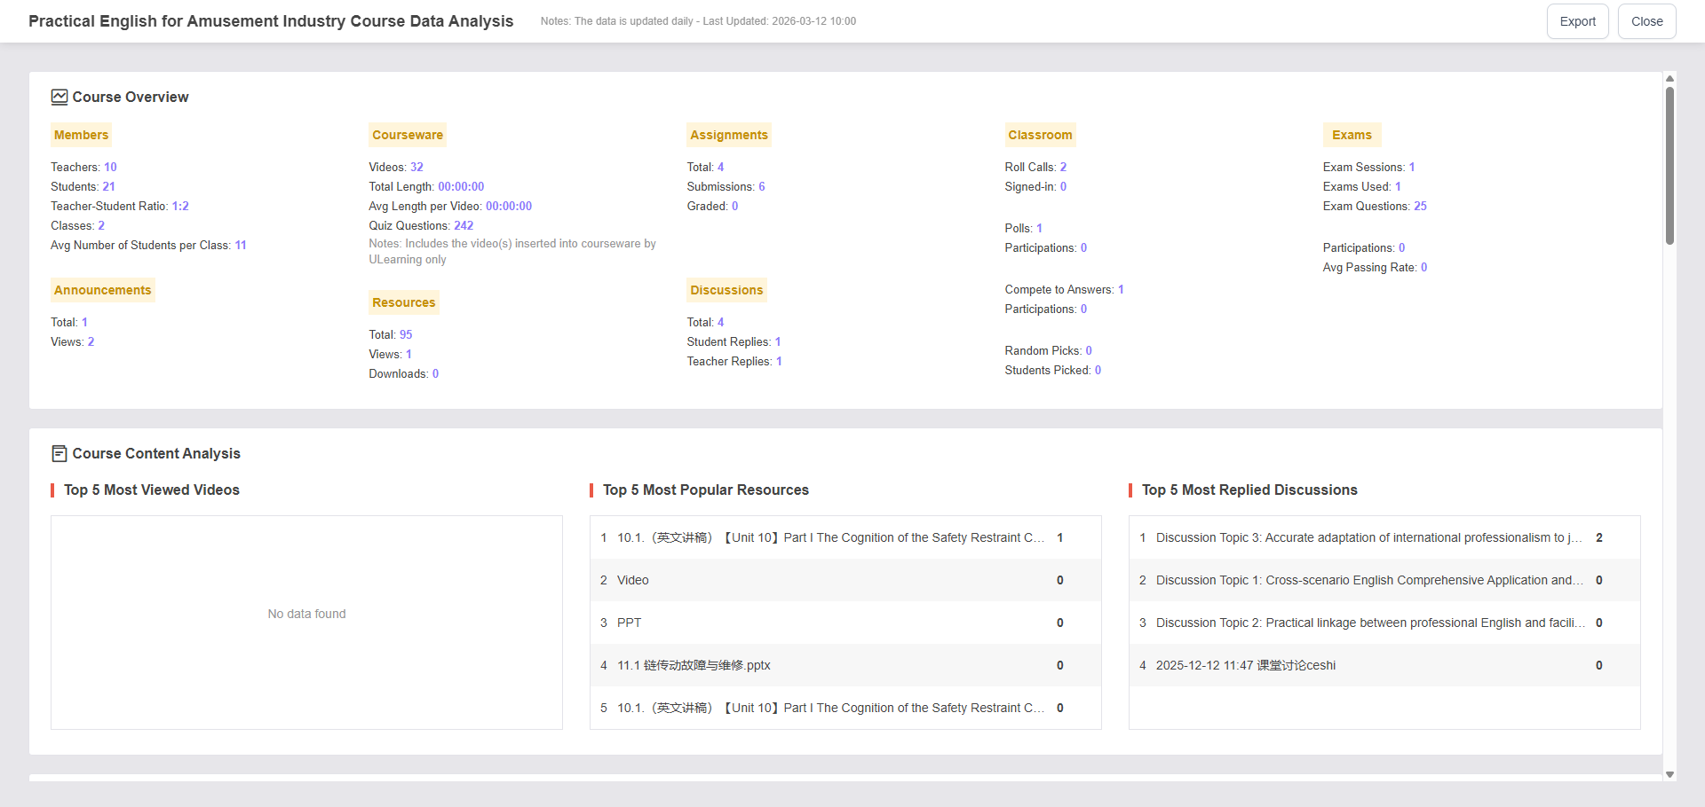
实时分析学生课件学习行为与课堂互动数据，以可视化图表呈现学习完成率、出勤率、互动参与度等关键指标，精准评估学习效果与课堂活跃度。
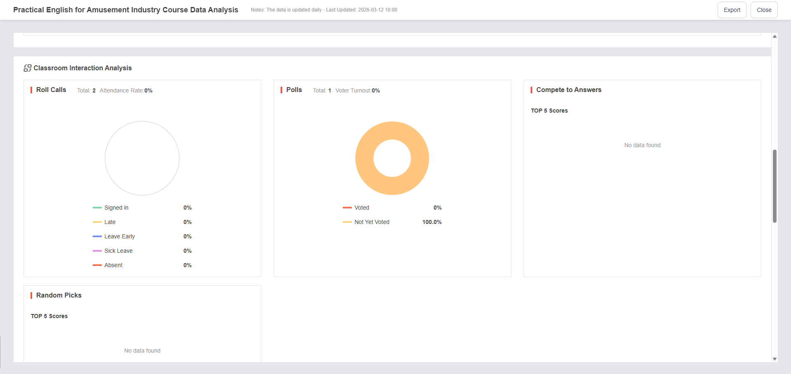
量化统计教师在资源发布、作业批改、课堂组织等环节的工作量与活跃度，提供客观数据支撑教学评价与质量改进
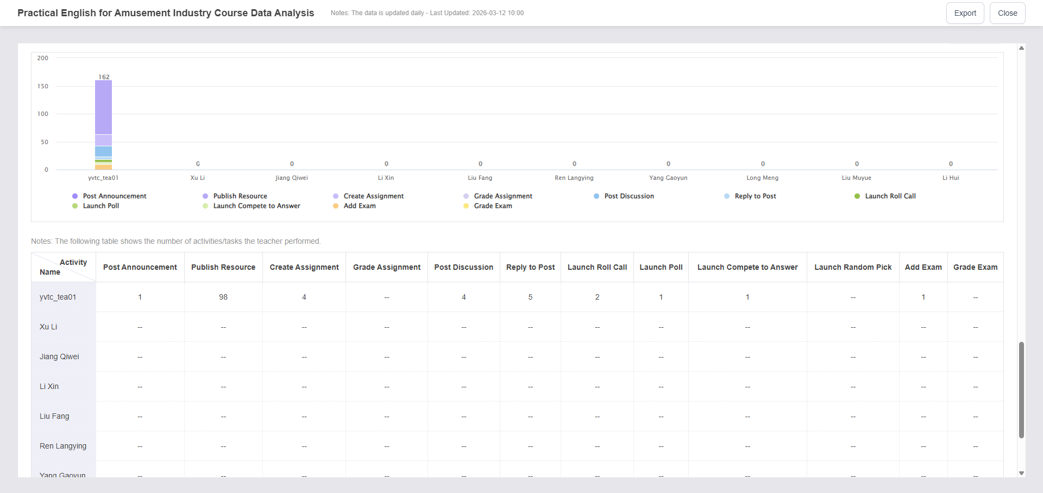

第五章 技术架构与安全保障

5.1 SaaS平台架构
优学院教学平台采用成熟的SaaS架构，基于云计算打破本地化部署局限，为院校提供轻量化、低成本的教学解决方案，核心特点如下：

5.1.1多租户支持
采用多租户隔离技术，为每所院校构建独立虚拟环境，实现数据、权限、资源严格隔离，保障数据安全与独立性，同时集约化利用资源，无需单独部署，大幅降低部署运维成本。

5.1.2云端部署
平台部署于高可靠公有云环境，院校无需采购维护服务器及配备IT运维团队，通过终端接入互联网即可使用全部功能，显著降低信息化建设门槛。

5.1.3自动升级
平台支持全流程自动升级，由技术团队统一负责版本迭代、漏洞修复，升级无需院校操作且不影响使用，确保用户始终享受最新服务与优化体验。

5.1.4高可用性
依托云端集群部署与冗余备份，实现7×24小时不间断运行，通过负载均衡提升并发能力，搭配故障监控与自动恢复机制，保障教学管理顺利开展。

借助SaaS架构优势，学校无需维护复杂IT基础设施，完成简单初始化即可快速部署平台，缩短上线周期，聚焦核心教学管理工作。

5.2 数据安全与隐私保护
平台采用全生命周期多层次安全防护机制，保障用户各类数据安全、可靠且合规，具体机制如下：

5.2.1数据加密传输
数据传输采用SSL/TLS全程加密，将明文转为密文，有效防止窃取、篡改与监听，保障传输安全与用户隐私。

5.2.2权限控制机制
基于RBAC模型建立精细化权限控制，严格划分各角色操作权限，仅授权用户可访问对应数据与功能，支持权限调整与日志审计，防范数据泄露。

5.2.3数据备份机制
采用“全量+增量”备份模式，定期备份所有数据并存储于异地冗余服务器，搭配快速恢复机制，确保数据不丢失、业务不中断。

此外，平台通过安全审计、漏洞扫描等补充机制，定期开展风险评估，规范数据使用流程，全方位保障数据安全与隐私权益。

5.3 系统集成能力
优学院LMS平台具备高开放性与兼容性，可与学校现有系统无缝集成，打破信息孤岛，提升教学管理效率，具体集成能力如下：

5.3.1教务系统
与教务系统无缝对接，自动同步各类核心数据，反向同步平台学习数据，实现教学与教务管理闭环，提升智能化水平。

5.3.2身份认证系统
支持与校园统一身份认证系统集成，实现单点登录，提升用户便捷性，同时统一管控身份，保障账号安全。

5.3.3校园门户系统
可将平台核心功能嵌入校园门户，实现资源集中展示与便捷访问，提升校园信息化服务一体化水平。
所有集成通过标准化API接口实现，提供完善技术支持，同时可根据院校需求拓展第三方系统集成，助力构建一体化教学信息化生态。

5.3.4 LTI集成方式
支持LTI（学习工具互操作性）标准集成，遵循1EdTech LTI标准框架，通过URL、密钥及密钥信息完成配置，实现与各类外部学习工具的无缝对接，支持单点登录与学习上下文、用户角色同步，可将外部工具成绩等数据反向同步至平台，无需重复登录，提升教学工具复用性与学习体验。

LTI Provider 方案（平台方提供能力）
在该模式下，本平台作为 LTI Provider，向外开放标准化教学工具与资源能力。
对外提供统一的 LTI 接口，支持外部系统一键接入本校教学资源；
支持用户身份 SSO单点登录，确保教师/学生在第三方系统一键跳转至本校课程、资源、考试；
支持课程结构、用户信息、活动数据的标准同步，保障跨平台身份一致与权限可控；
适用于建设 “校内统一平台入口”，支持第三方工具直接接入校内教学体系。

LTI Consumer 方案（接入外部工具平台）
在该模式下，本平台作为 LTI Consumer，主动接入外部厂商或上级平台提供的 LTI 工具，实现快速对接。
通过标准 LTI 1.1/1.3 协议接入外部平台，实现教师、学生的身份统一认证与单点登录；
可直接引用外部系统提供的课程、测验、资源、大屏工具等能力，无需重复开发；
支持外部工具的权限、角色、课程数据同步，保障接入后校内教学流程完整；
适用于快速集成第三方厂商系统（如市教育云平台、专业工具平台）的场景。

所有集成通过标准化API接口实现，提供完善技术支持，同时可根据院校需求拓展第三方系统集成，助力构建一体化教学信息化生态。

第六章 应用价值

6.1对学校管理者
平台为海外院校管理者提供统一的教学管理平台，打破原有管理碎片化困境，实现教学全流程数据的集中管控与高效整合，无需在多个系统间切换统计。同时，系统可生成多维度教学质量评估报告，适配泰晤士高等教育等国际评估标准，为管理者优化教学管理策略、合理配置教育资源、提升整体教学质量提供科学的数据支撑，助力院校实现数字化、精细化管理转型。

6.2对教师
平台为海外教师提供便捷高效的课程管理工具，可快速完成课程创建、资源上传、课时安排等操作，适配海外教学大纲要求。自动批改、批量批改等功能大幅缩短作业批改耗时，减轻教师教学负担；多样化教学互动与即时反馈功能，可实现课堂答题、课后答疑等场景，帮助教师及时掌握学生学习状态，精准调整教学节奏，提升教学效率与效果。

6.3对学生
平台支持学生随时随地通过终端访问课程资源，适配海外学生自主学习习惯，打破时空限制，方便学生利用碎片化时间完成预习、复习等学习任务。丰富的互动场景的和个性化学习引导，有效提高学生学习参与度，避免学习被动性；清晰的学习反馈与知识点掌握报告，帮助学生精准定位自身短板，明确学习方向，提升学习效率与学习体验。

第七章 应用场景
平台深度适配海外高校多元化教学需求，可灵活应用于多种教学场景，实现全流程教学支撑，适配不同学科、不同课程的教学特点。

7.1线上课程
适配纯线上授课场景，学生可通过平台随时随地访问课程视频、课件、习题等各类学习资源，按要求完成课程学习、作业提交、在线测试等任务，教师可实时监控学生学习进度，开展线上答疑与互动，保障线上教学质量。

7.2课堂教学
作为线下课堂教学的重要辅助工具，教师可在课堂教学过程中，通过平台快速发布课堂签到、互动答题、小组讨论等课堂活动，即时下发学习资料与课后作业，同步记录课堂互动数据，打破传统课堂的互动局限，提升课堂活跃度与教学效率，贴合海外课堂教学习惯。

7.3混合式教学
融合线上学习与线下课堂教学的优势，实现二者无缝衔接。学生可通过平台完成课前预习、课后复习等线上学习任务，教师则聚焦线下课堂，开展针对性讲解、互动研讨等教学活动，有效弥补单一教学模式的不足，显著提高教学效果，适配海外高校主流教学模式需求。

第八章 实施与服务体系
为保障平台顺利落地、高效运行，平台搭建全周期实施与服务体系，覆盖部署、使用、迭代全流程，为院校提供全方位支持，助力高效应用，具体服务如下：

技术支持服务
提供7×12小时多渠道技术支持，涵盖在线客服、服务热线等，快速响应解决各类技术问题；配备专业团队处理复杂问题，开展常态化系统监测，提前排查故障、预警风险，保障平台稳定运行。

系统升级服务
提供常态化系统升级服务，结合行业趋势与用户需求定期迭代优化，后台自动升级不影响使用，升级前后同步通知与操作指引；同时支持院校个性化升级需求，适配教学管理特色。

用户培训服务
构建分层分类培训体系，针对不同角色定制差异化内容，采用线上线下多种培训形式，配套标准化学习资料；上线初期集中培训，后续开展常态化复训，提升用户操作能力，挖掘平台价值。
*服务形式以最终合同约定为准。

